ФЕДЕРАЛЬНОЕ АГЕНТСТВО ПО ОБРАЗОВАНИЮ

Государственное образовательное учреждение
среднего профессионального образования
«Орский индустриальный колледж»
ГОУ СПО « ОИК»

Цифровые системы коммутации

Курс лекций
для студентов очного и заочного отделений
по специальности
210406 – « Сети связи и системы коммутации»

2005

ОДОБРЕНА  Предметной комиссией  электротехнических дисциплин  Председатель  Куркин Г.П. ______________ | Составлена в соответствии с  Государственными требованиями  к минимуму содержания и  уровня подготовки выпускника  по специальности 210406  Зам. директора по УМР  СелезнёваС.В. _______________

Автор: Рагузина В.Г. – преподаватель Орского индустриального колледжа.

Рецензенты:

Курс лекций дисциплины Цифровые системы коммутации предусматривает изучение общих принципов организации аппаратной части и программного обеспечения цифровых систем коммутации, и их управляющих комплексов, основ организации сетевых приложений, предоставления услуг узкополосной и широкополосной цифровой сети с интеграцией обслуживания, услуг мобильной связи, состава оборудования и процессов обслуживания вызовов в цифровых системах коммутации.
Изучение сигнализации и синхронизации в цифровых сетях; коммутационных полей ЦСК, видов цифровой коммутации.
Изучение современных цифровых систем коммутации, процессов обслуживания вызовов, организации их эксплуатации и технического обслуживания.
В результате изучения дисциплины Цифровые системы коммутации
студент должен:
иметь представление:
- о современном состоянии и перспективах совершенствования коммутационной техники;
- об интегральном обслуживании, о видах и методах внедрения новых услуг в электросвязи;
знать:
- принципы построения и состав оборудования цифровых систем коммутации;
- схемы организации связи сетей всех уровней;
- характеристики, состав оборудования и процессы обслуживания вызовов в цифровых системах коммутации;
- структуры, принципы функционирования управляющих устройств коммутационных станций с управлением по записанной программе;
- структурные схемы, параметры, назначение элементов, режимы и алгоритмы работы коммутационного оборудования;
- организацию взаимодействия электронных АТС с однотипными и электромеханическими АТС;
- организацию сигнальных каналов децентрализованной и централизованной систем сигнализации;
- характеристику методов синхронизации в цифровых сетях;
- процессы эксплуатации и технического обслуживания цифровых систем коммутации;
- основы управления и взаимодействия с системой коммутации;
уметь:
- модернизировать архитектуру сетей различных уровней;
- читать фрагменты листинга программы в машинных кодах;
- определять местонахождение и корректировать абонентские данные;
- осуществлять управление станционными данными;
- определять общую структуру сигнальных единиц ОКС № 7 для различных видов связи;
- производить расчет телефонной нагрузки и определять объем оборудования электронной АТС.

Глава 1. AXE 10 - цифровая коммутационная система
АХЕ 10 является многофункциональной коммутационной системой и предназначена для применения на сетях связи общего пользования. Данная система может обрабатывать большой объем нагрузки в реальном масштабе времени.
В 1977 г., когда АХЕ 10 была представлена на рынке, эта система могла использоваться только на телефонных сетях. Система базировалась на модели, где каждая из функций (коммутация, абонентский и сетевой доступ, эксплуатация и техническое обслуживание, контроль нагрузки, тарификация) контролировалась отдельным блоком.
Сегодня АХЕ 10 может применятся как на телефонных, так и на других сетях. Таких как:
- Телефонная сеть.
- ISDN (ЦСИО).
- Мобильная сеть.
- Бизнес связь.
На эти сети «накладываются» интеллектуальная сеть (IN) и сеть сигнализации (рис. 1.).
АХЕ обеспечивает функционирование на различных уровнях в этих сетях (рис. 2).
- АХЕ - Районная АТС
На местных сетях АХЕ используется в районах с высокой (ГТС) и низкой (СТС) телефонной плотностью. Система обеспечивает услуги ISDN, IN, бизнес связи.
- АХЕ на мобильных сетях
АХЕ 10 широко используется на цифровых и аналоговых сотовых сетях связи. АХЕ 10 поддерживает все основные мировые стандарты -AMPS, D-AMPS, NMT, TACS, GSM, ADC, PDC.
- AXE 10 - транзитная станция
Транзитная АХЕ может использоваться как:
- Транзитная станция на национальных сетях
- Международная станция
- Пункт передачи сигнализации на сетях сигнализации
- На интеллектуальных сетях используется, в качестве SSP (Пункт контроля услуг) либо как их комбинация - SSCP (Пункт контроля и коммутации услуг).
- Операторная станция (ОРАХ). Обеспечивает широкий спектр услуг, таких как выдача справки, в качестве центров обработки сообщений для пользователей и сетевых операторов.

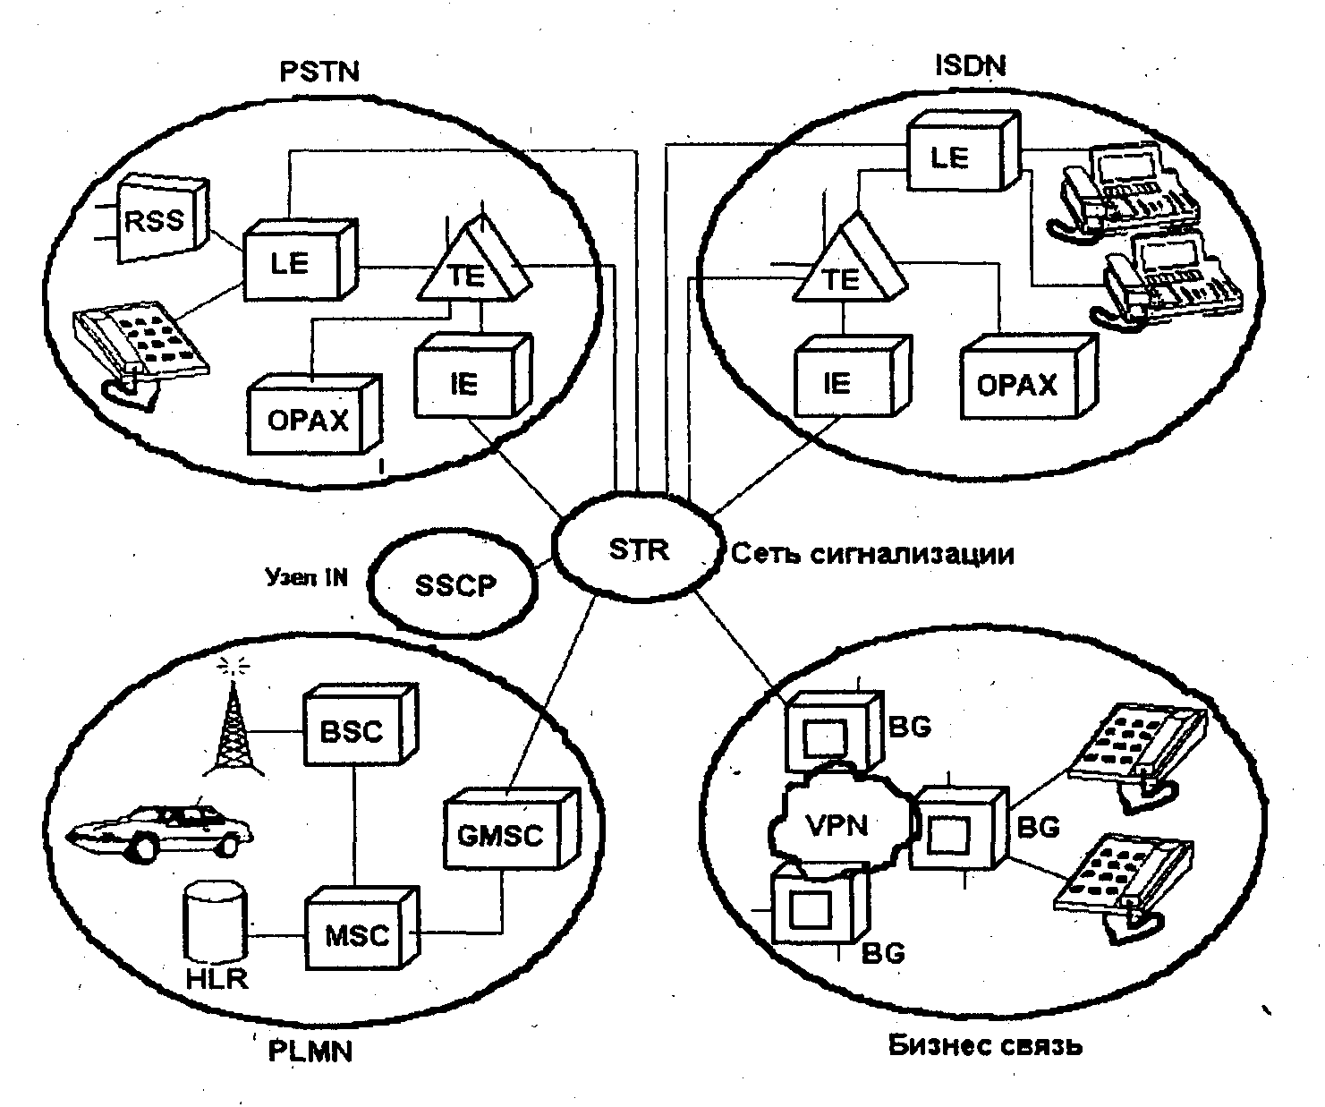

BG - Бизнес группа
BSC - Контроллер базовой станции
GMCS - Исходящий мобильный центр коммутационных услуг
GW - Исходящая станция
HLR - Местный регистр(Нагс1 Disk)
IE - Международная (исходящая) станция
LE -РАТС
MSC - Мобильный центр коммутационных услуг
ОРАХ - Операторная станция
PLMN - Мобильная сеть общего пользования
SSCP - Пункт контроля и коммутации услуг
STP - Пункт передачи сигнализации
ТЕ - Транзитная станция
VPN - Виртуальная частная сеть
Рисунок 1 - Основные приложения
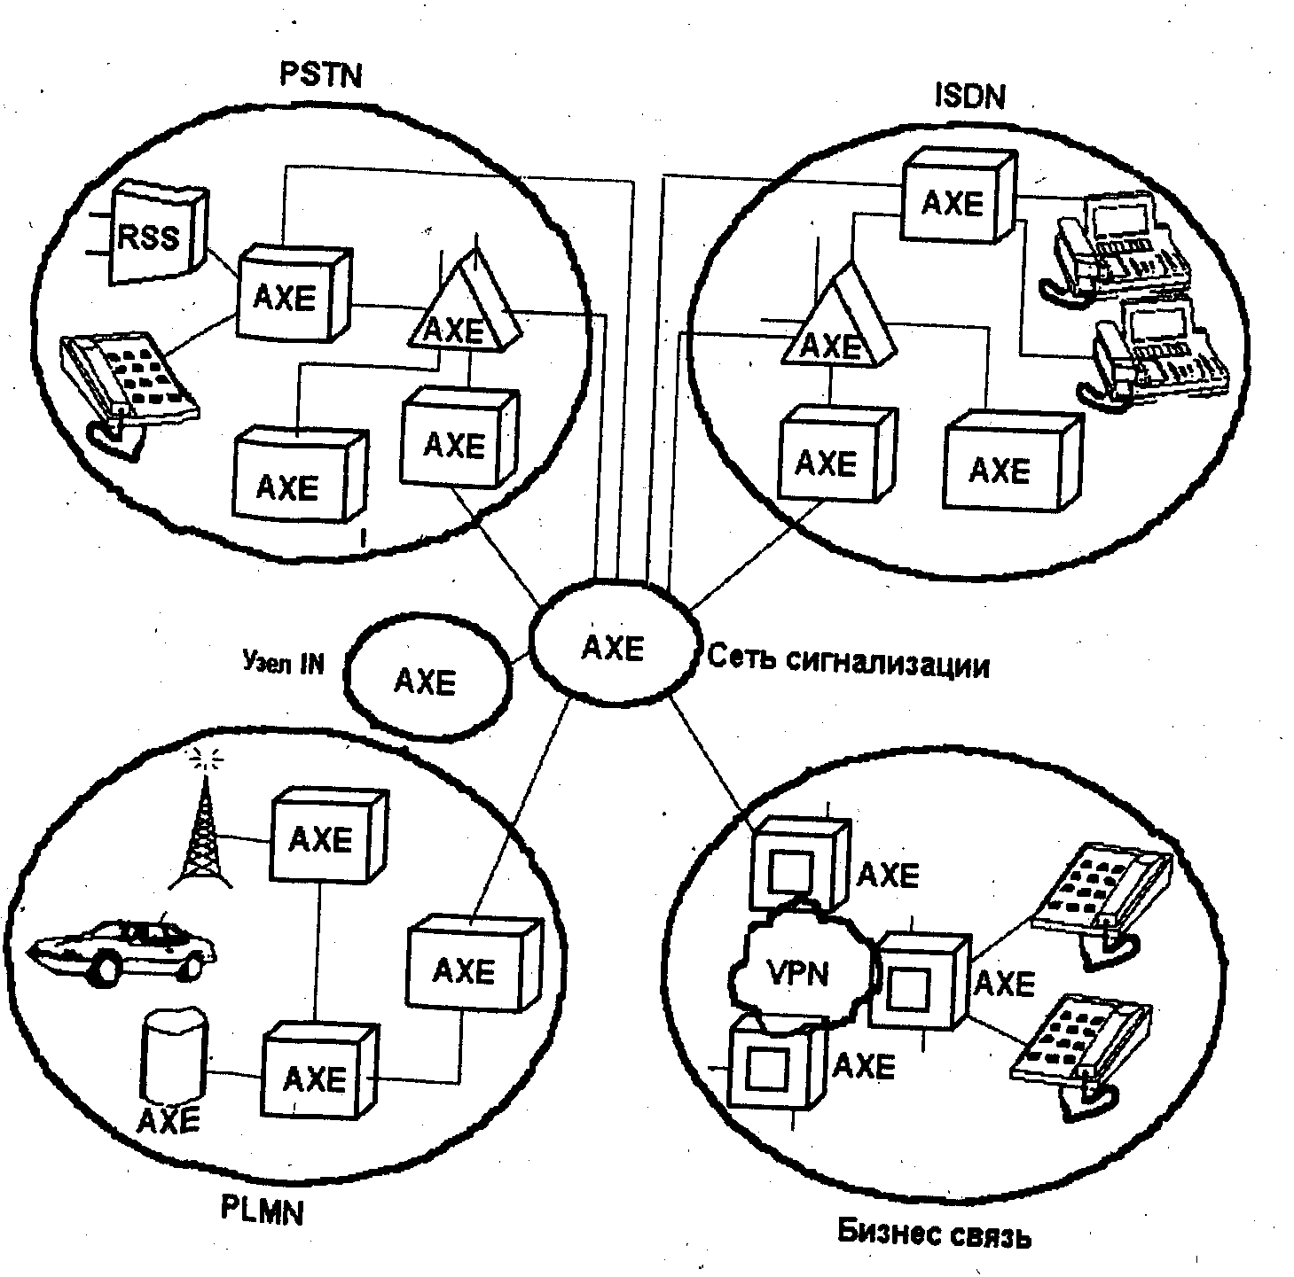

ISDN - Цифровая сеть интегрального обслуживания
PLMN - Мобильная сеть общего пользования
PSTN - Телефонная сеть общего пользования
RSS - Вынесенный абонентский блок
VPN - Частная виртуальная сеть
IN - Интеллектуальная сеть
Рисунок 2 - Использование АХЕ на сетях

Основные сведения об использовании АХЕ на сетевых приложениях приведены в таблице 1.

Таблица 1 - Основные сведения об использовании АХЕ на сетевых приложениях

Назначение станции | Сетевая прикладная программа
PATC(LE) | PSTN, ISDN, IN
АХЕ Транзитная (ТЕ или IE) | PSTN, ISDN, IN
АХЕ с операторной системой (ОРАХ) | PSTN, ISDN, IN
Исходящий коммутационный центр мобильных yoiyr'(GMSC) | PLMN
Коммутационный центр мобильных услуг | PLMN
Местный регистр (HLS) | PLMN
Контроллер базовой станции (BSC) | PLMN
Пункт коммутации услуг (SSP) | IN
Пункт контроля услуг (SCP) | IN
Пункт контроля и коммутации услуг (SSCP) | IN
Пункт передачи сигнализации (STR) | CCS7

В данном пособии описывается:
- АХЕ 10 в качестве РАТС
- АХЕ 10 на мобильных сетях
■ - АХЕ 10 в качестве транзитной станции
- АХЕ 10 в качестве операторной станции
Характеристики АХЕ 10
Ключ к успеху АХЕ - уникальная гибкость и универсальность, что позволяет вовремя адаптироваться к изменениям на сети. Основа построения сети - модульность:
- Функциональная модульность
АХЕ 10 разработана так, что узлы с различными функциями могут создаваться на базе одной системы. Это достигается универсальной модульностью программных и аппаратных средств.
- Модульность программного обеспечения
АХЕ 10 состоит из независимых блоков (называемых функциональными блоками), каждый из которых выполняет определенные функции и взаимодействует с другими блоками с помощью определенных сигналов и интерфейсов. Модульность программных средств означает, что функциональные блоки могут добавляться, обновляться или модифицироваться, не затрагивая другие блоки, входящие в систему. - Модульность аппаратных средств
Структура АХЕ предполагает высокую степень гибкости, обеспечивающую простоту работы на этапах разработки, производства, установки, эксплуатации и технического обслуживания станции. Базовыми системными блоками являются печатные платы, которые вставляются в магазин. Необходимые печатные платы могут быть извлечены или заменены, без затрагивания других печатных плат.
- Технологическая модульность
АХЕ 10 является открытой системой. Это позволяет внедрять новые технологии и функции, что делает возможным использование АХЕ 10 в течение длительного времени.
- Прикладная модульность AM
В АХЕ 10 разработка программного обеспечения направлена на расширение архитектуры программных средств для уменьшения временных, затрат на разработку программных приложений и для эффективного контроля комплексных приложений.
Одним из усовершенствований является концепция AM. AM уменьшает время ввода новых систем, а также обеспечивает более гибкое построение всей системы.
В AM специальное программное обеспечение, поддерживающее какое-либо сетевое приложение, выделяется в отдельный модуль, ориентированный на данное приложение. К примеру, одним из прикладных модулей (AM) является программное обеспечение, контролирующее доступ к ISDN. Далее эти прикладные модули формируют общие программные и аппаратные средства (например, коммутационные аппаратные и программные средства). Доступ к этим средствам контролируется RMP. RMP также контролирует взаимодействие между прикладными модулями (рис. 3).
AM поддерживает все вновь вводимые усовершенствования, а также ввод новых, приложений, и делает возможным комбинирование приложений в пределах одного узла АХЕ. С помощью AM достигается простота взаимодействия между функциями и приложениями, становится возможным расширение процессорного оборудования. Действующие сетевые приложения используют общие программные и аппаратные средства. RMP координирует доступ прикладных модулей к этим средствам ц управляет взаимодействием прикладных модулей между собой.
Одной из тенденций развития связи является мобильность абонента. Абонентская мобильность (персональные услуги связи) позволяют абоненту работать в любой сети (проводной или радио, частной или общей, телефонной или ISDN), используя уникальный абонентский номер.
Другой тенденцией развития связи являются системы передачи
сообщений, доступные для различных сетей. В системах сообщений хранится и передается как речевая информация, так и данные. Например, речевая почта, факсимильная почта, электронная почта. Системы сообщений могут работать как с интеллектуальными сетями, так и без них.
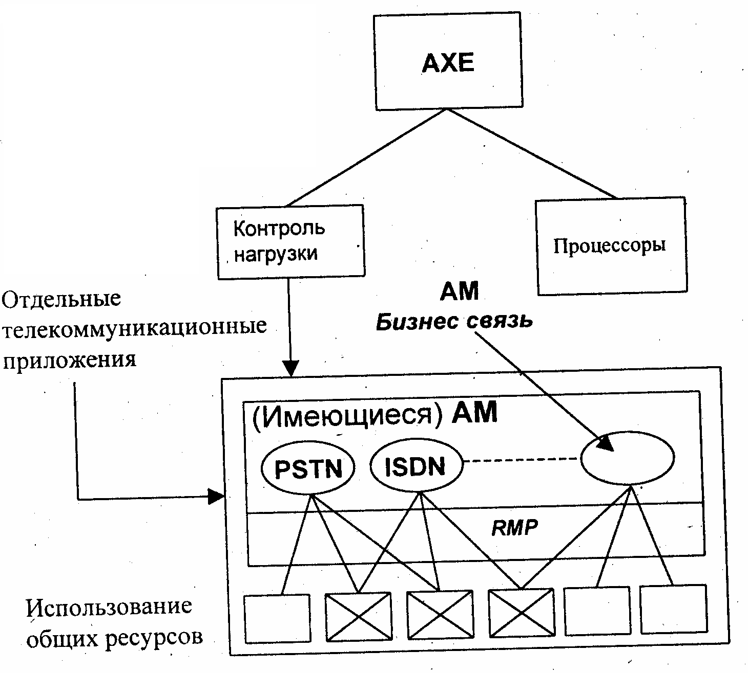
PSTN - Телефонная сеть общего пользования
ISDN -ЦСИО
RMP - Платформа модульных средств
AM - Прикладной модуль
Рисунок 3 - Прикладная модульность

Основная структура AXE
Структура системы
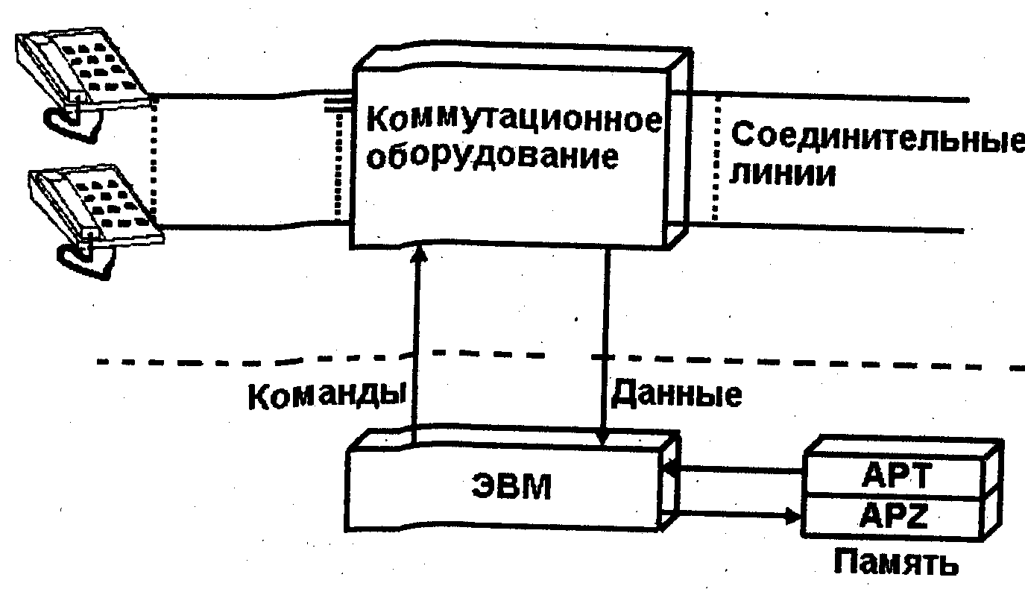
АХЕ является системой с программным управлением (SPS), то есть программное
обеспечение хранится в ЭВМ, управляющей коммутационным оборудованием (рис.4)

Рисунок 4 - Станция с программным управлением
АХЕ имеет иерархическую структуру, состоящую из функциональных уровней. На высшем уровне АХЕ разделена на две части:
- APT - Коммутационная часть. Выполняет функции по коммутации любых каналов связи.
- APZ - Программное обеспечение, контролирующее коммутационную часть.
В свою очередь APT и APZ разделены на подсистемы. Все подсистемы работают автономно и взаимодействуют между собой через интерфейсы.
Название подсистемы отражает ее функции. Например, подсистема TSS (подсистема сигнализации и межстанционных соединительных линий (МСС)) отвечает за сигнализацию и контролирует линии МСС.
Каждая подсистема разделена на функциональные блоки. Название блоков также отражает его функции. Например, ВТ (двухсторонняя соединительная линия) управляет соединительной линией, передающей нагрузку между станциями в обоих направлениях.
На функциональном низшем уровне функциональные блоки разделены на функциональные узлы (функциональные единицы). Они могут быть как аппаратные, так и программные (рис.5).
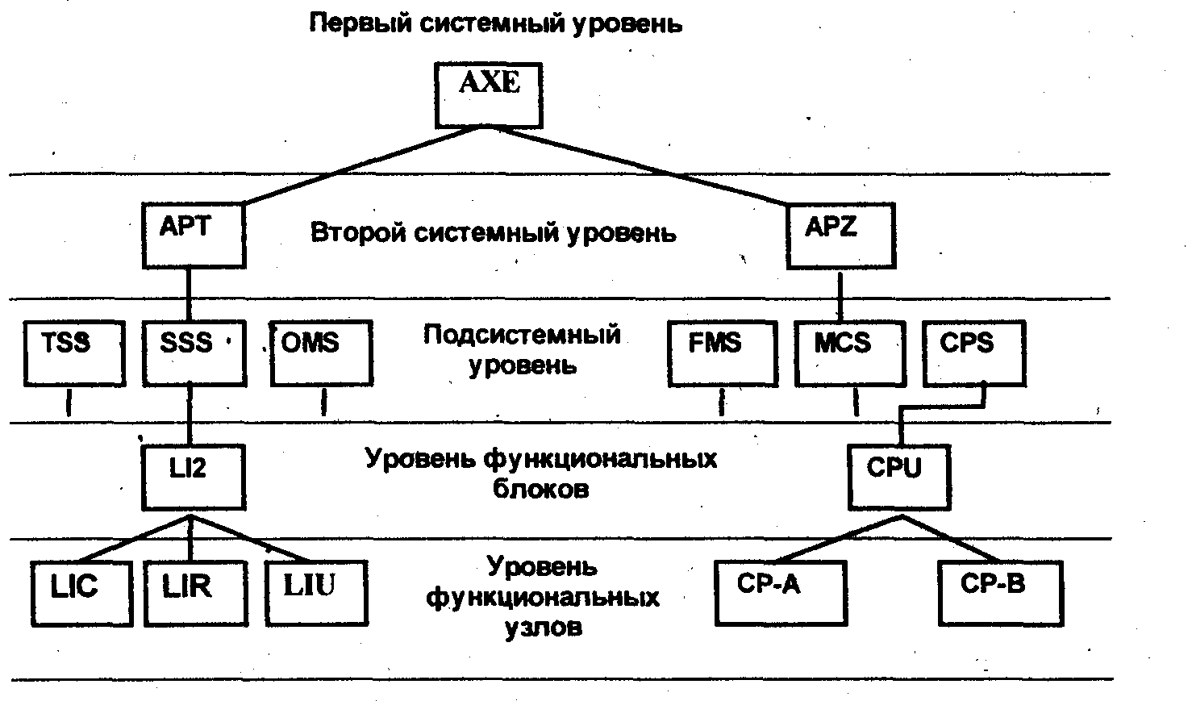

СР-А, В - Центральный процессор А,В
CPS - Подсистема центрального процессора
CPU - Узел центрального процессора
CSR - Кодовый приемопередатчик
FMS - Подсистема управления файлами
LI2 - Линейный интерфейс
LIC - Комплект линейного интерфейса
LIR - Региональное программное обеспечение для LI2
LIU - Центральное программное обеспечение для LI2
MCS - Подсистема связи человек-машина
SSS - Подсистема абонентских блоков
TSS - Подсистема линий MGC и сигнализации

Рисунок 5 - Иерархия АХЕ - функциональные уровни

Функциональные блоки могут состоять либо из аппаратных и программных средств, либо только из программных средств. Для примера на рис.6 показан блок LI2, состоящий из аппаратных и программных средств (LI2 используется для организации интерфейса между станцией и абонентом).
Программные узлы разделены на 2 типа:
- Узлы регионального программного обеспечения, контролирующие аппаратные средства.
- Узлы центрального программного обеспечения, выполняющие комплексные или административные функции.
В каждом программном узле содержатся данные и программы. Данный узел загружается и тестируется независимо от других узлов.
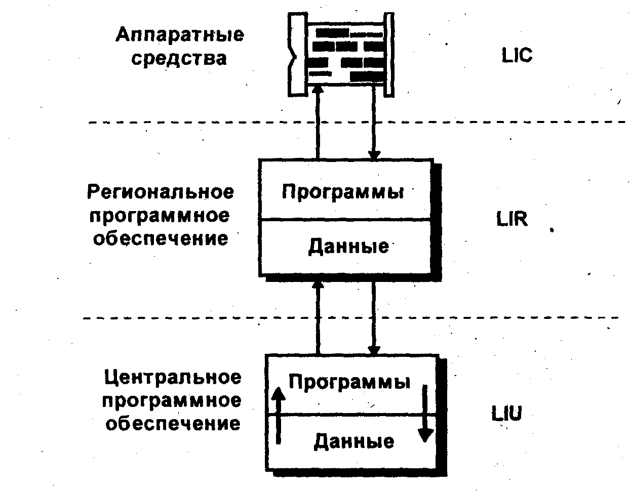
LIC - Комплект линейного интерфейса
LIR - Региональное программное обеспечение для LI2
LIU - Центральное программное обеспечение для LI2

Рисунок 6 - Функциональный блок LI2

Взаимодействие между блоками ведется с помощью стандартизованных сигналов. Из соображений надежности взаимодействие обычно происходит на уровне центрального программного обеспечения (рис. 7).

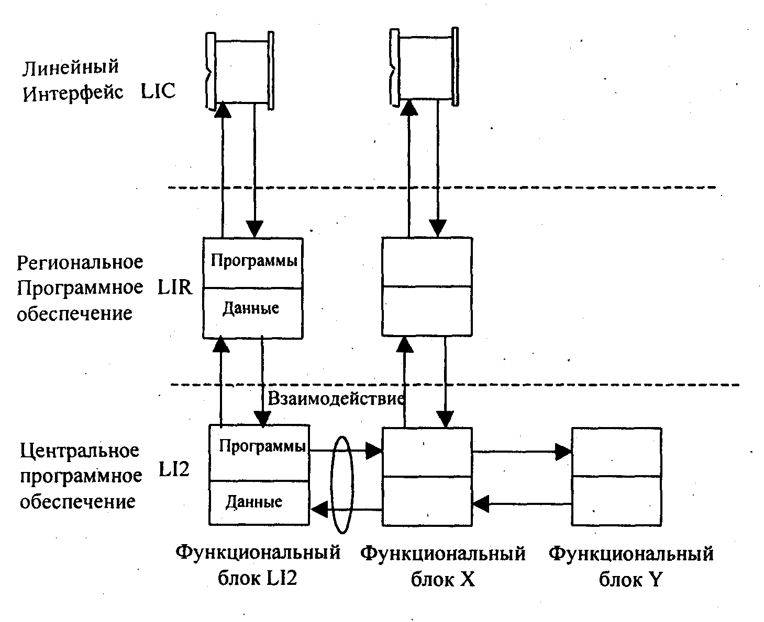
LI2 - Линейный интерфейс
LIC - Комплект линейного интерфейса
LIR - Региональное программное обеспечение для LI2
LIU - Центральное программное обеспечение для LI2

Рисунок 7- Взаимодействие функциональных блоков

Всеми процессами в АХЕ управляет контролирующая часть -APZ. APZ имеет разветвленную структуру. Основным является мощный процессор СР (центральный процессор), который выполняет комплексные задачи, имеющие аналитический или административный характер. Далее следуют несколько RP (региональных процессоров), выполняющих простые стандартные задачи. Однако с увеличением производительности RP-процессоров, они могут выполнять комплексные задачи. Все RP и СР общаются через RPB (шина RP).

В APZ также есть SP (процессор поддержки), который обеспечивает общение человек/машина (рис.8).
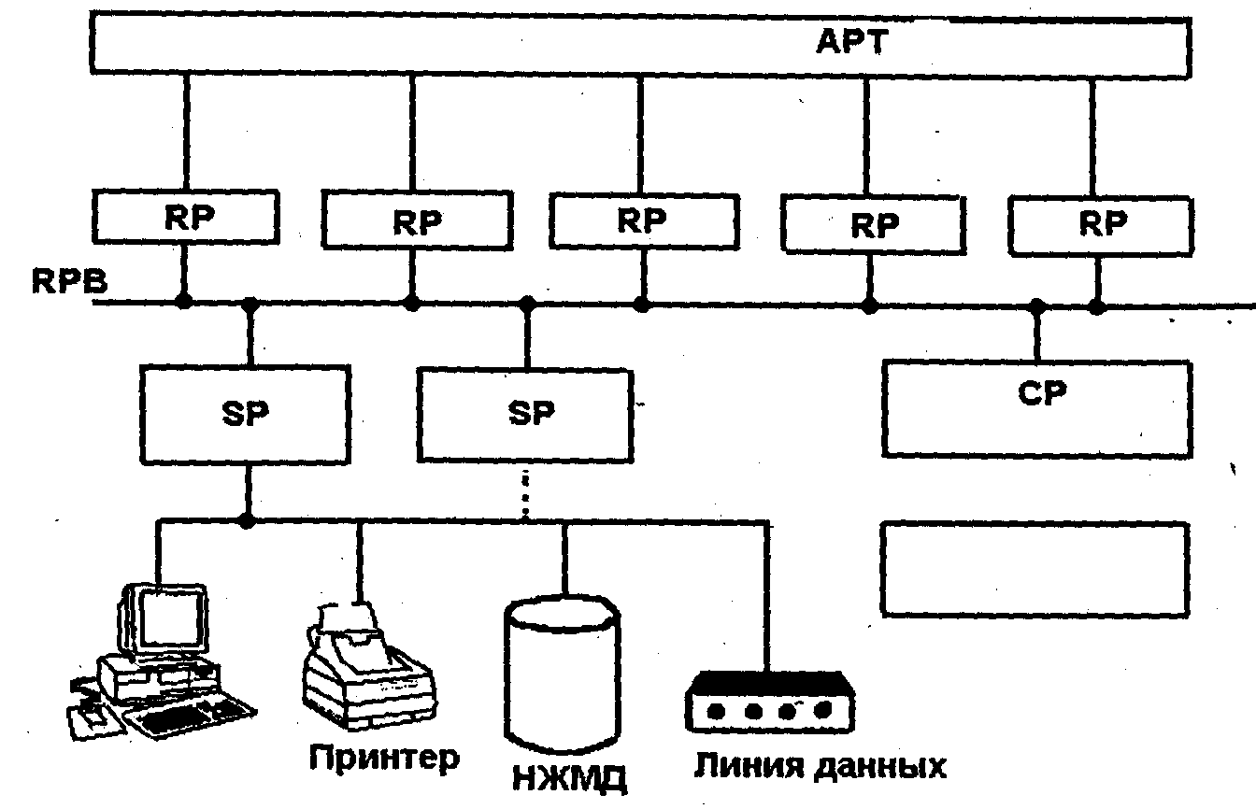
CP - Центральный процессор
RP - Региональный процессор
RPB - Шина регионального процессора
SP - Процессор поддержки
НЖМД - Накопитель на жестком магнитном диске

Рисунок 8 - Расположение APZ и взаимодействие с APT

CP продублирован. Оба процессора работают синхронно по принципу работа/резерв, таким образом, что только один процессор (рабочий) контролирует систему. Другой процессор (резервный) начинает работать в момент появления ошибки.
Блок MAU (узел технического обслуживания) контролирует работу СР и решает задачу приоритета в случае обнаружения ошибки.
Региональные процессоры контролируют аппаратные коммутационные средства, которые группируются в ЕМ (расширенные модули). Один RP может контролировать несколько ЕМ. ЕМ подключается к RP через ЕМВ (шина ЕМ). Обычно ЕМ располагаются на печатных платах PSB (рис. 9). RP также продублирован и работает в режиме разделения нагрузки. В случае появления ошибки один из RP всю нагрузку берет на себя.
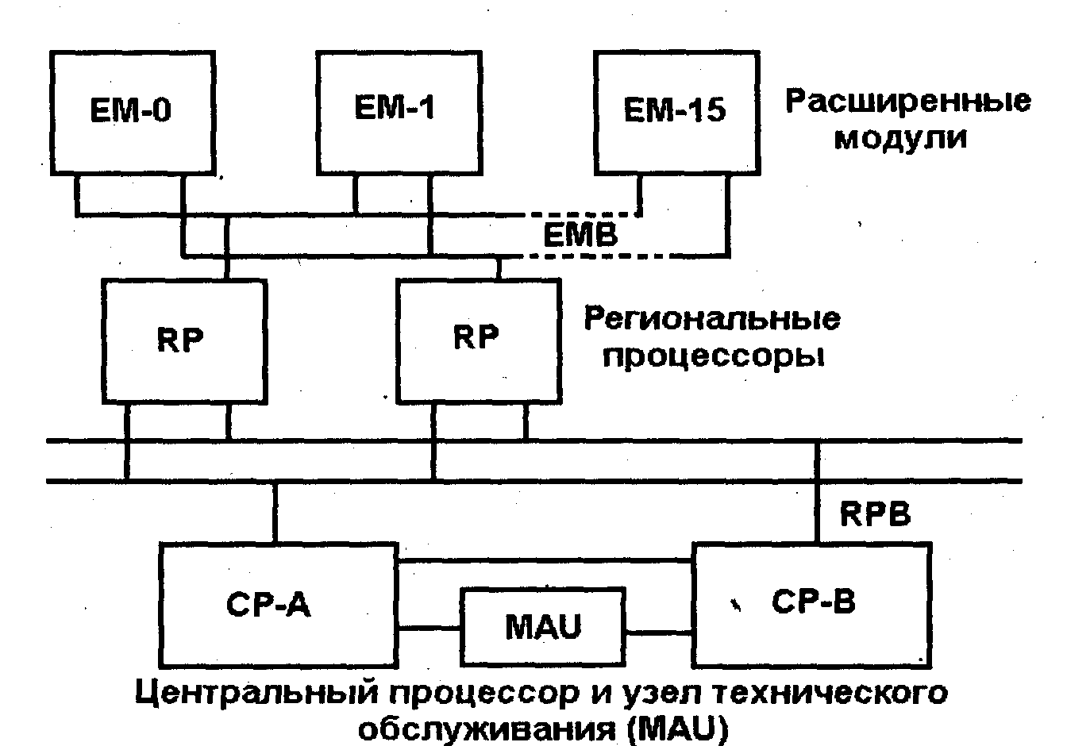

СР-А - Центральный процессор А
СР-В - Центральный процессор В
ЕМ - Расширенный модуль
ЕМВ - Шина расширенного модуля
RP - Региональный процессор
RPB - Шина регионального процессора

Рисунок 9 - Взаимодействие CP-RP-EM

В зависимости от станционных требований (возникающая нагрузка и объем передачи данных) можно применить два типа СР.
Для АТС малой и средней емкости применяется процессор APZ 211, Обслуживает до 40 тысяч абонентов.
Для транзитных и международных станций большой емкости применяется процессор APZ 212. Обслуживает до 200 тысяч абонентов.
APZ 211 обрабатывает 150 тысяч вызовов в ЧНН. APZ 212 - 800 тысяч вызовов в ЧНН.

APT - коммутационная часть АХЕ

APT управляет всеми коммутационными функциями в АХЕ. Аппаратные средства в APT выполняют функции концентрации нагрузки, преобразования аналогового сигнала в цифровой, коммутации. Программное обеспечение APT предназначено для контроля нагрузки в лях снятия статистических данных, маршрутизации и анализа.
Как указывалось выше, APT разделен на подсистемы, в завись мости от назначения АХЕ эти подсистемы могут комбинироваться группироваться по разному. Полный список подсистем приведен в таблице 2.

Таблица 2 – Список подсистем АРТ
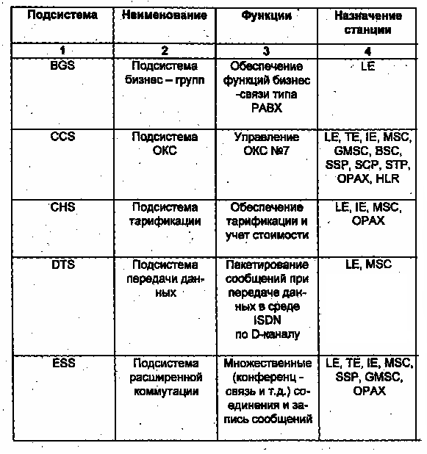

Продолжение таблицы 2
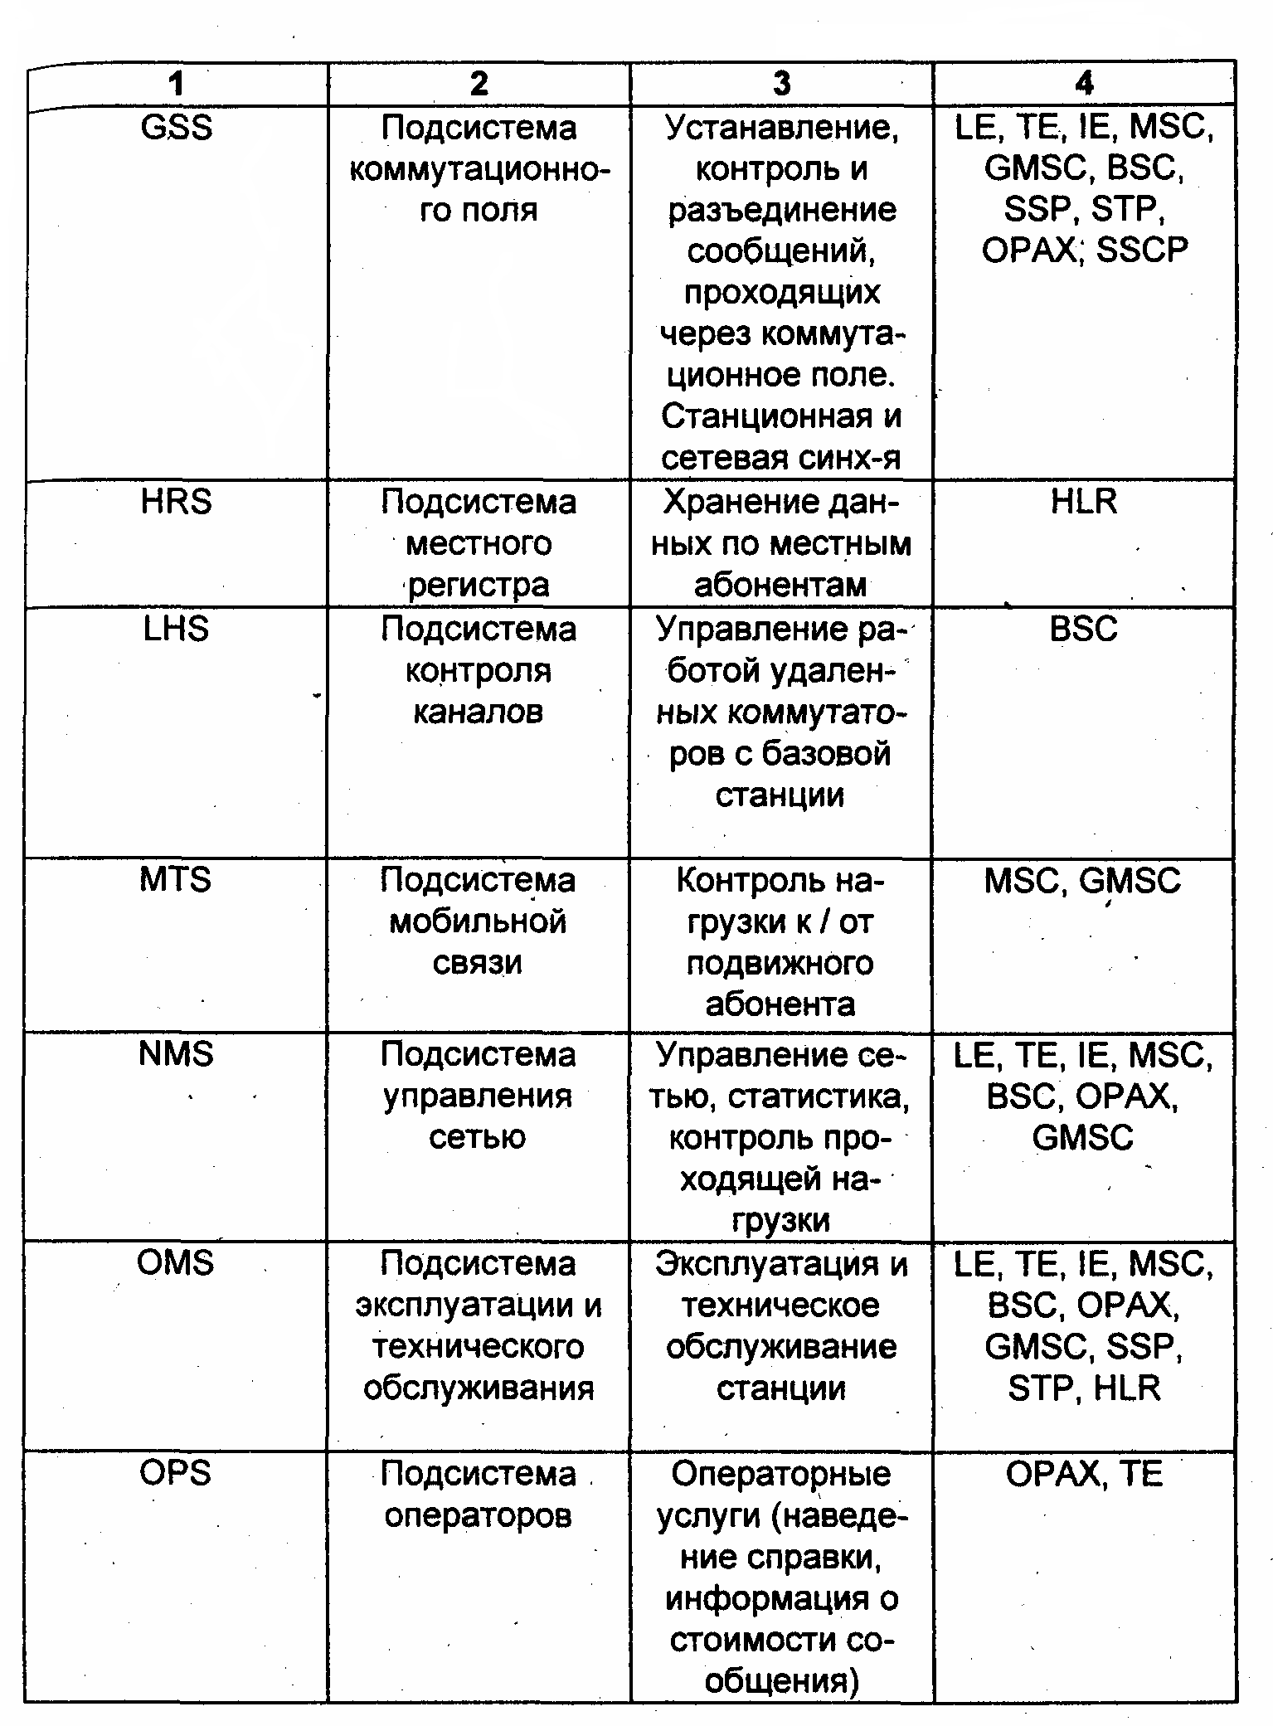

Продолжение таблицы 2
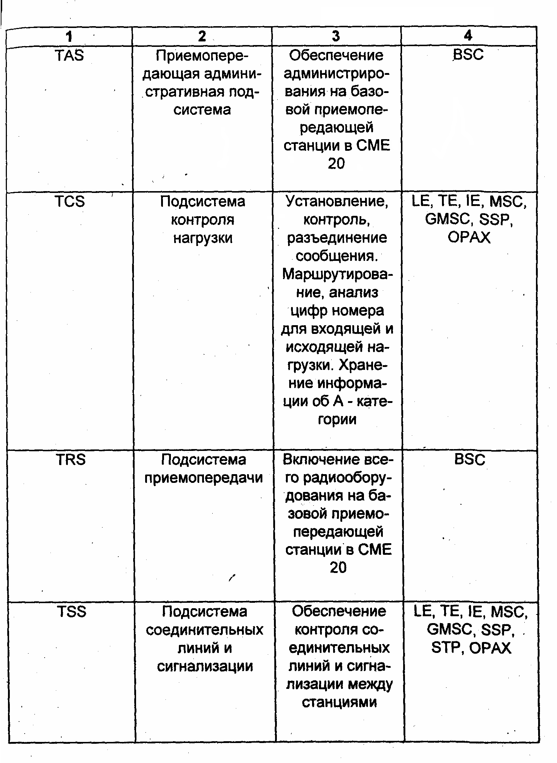

APZ - контролирующая часть AXE

APZ, как и APT, разделена на подсистемы двух типов:
- Контролирующие подсистемы - CPS (подсистема центрального] процессора), MAS (подсистема технического обслуживания), DBS (подсистема управления базой данных) и RPS (подсистема регионального процессора.
- Подсистемы ввода/вывода - SPS (подсистема процессора поддержки), MCS (подсистема общения человек/машина), FMS (подсистема управления файлами), DCS (подсистема связи с данными) и OCS (подсистема открытой связи).
Полный список подсистем APZ приведен в таблице 3.

Таблица 3 – Полный список подсистем APZ.
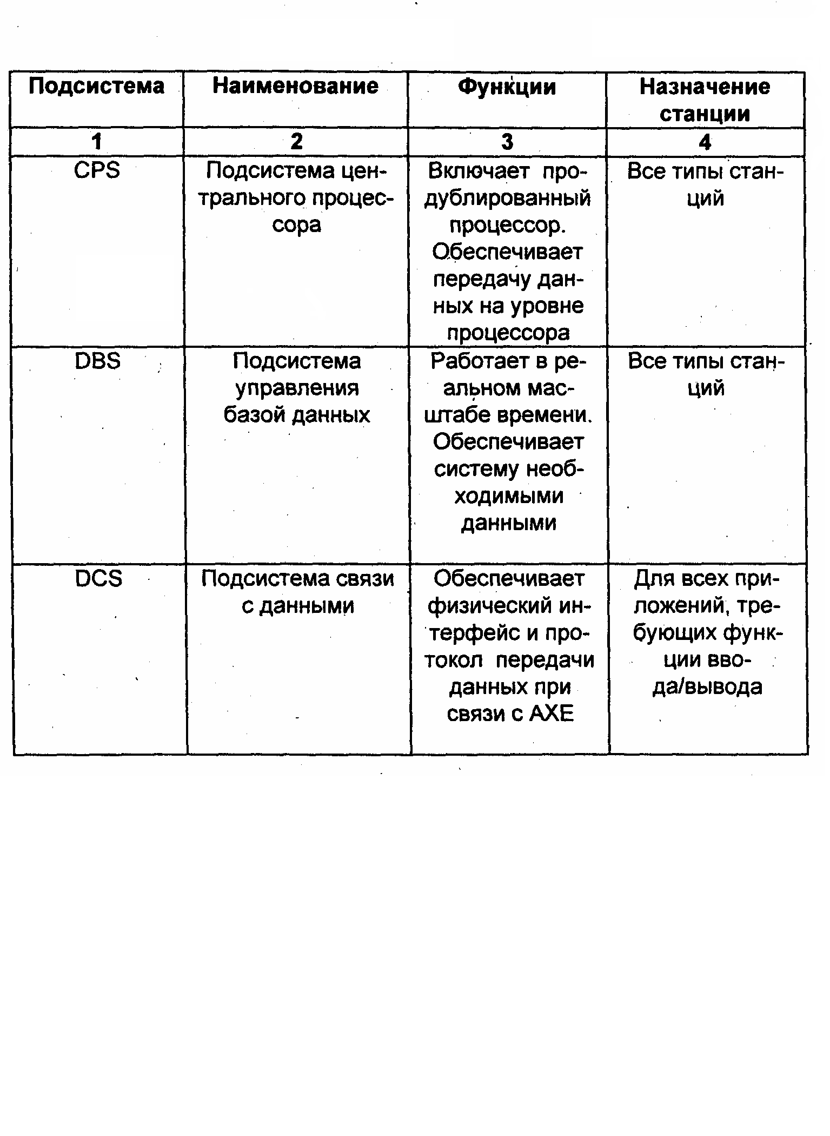

Продолжение таблицы 3

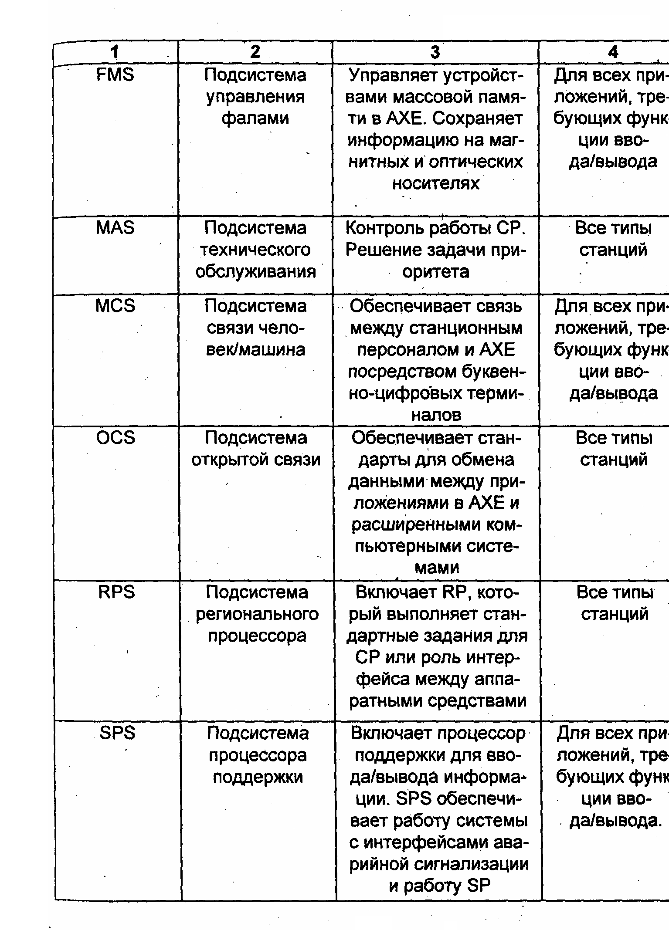

Архитектура аппаратных средств станции АХЕ 10 показана на рис.10. Она содержит следующие подсистемы: абонентскую коммутационную подсистему SSS, выполняющую также функции линейного концентратора, подсистему групповой коммутации GSS, обеспечивающую коммутацию «Время-Пространство-Время» для линий, входящих от SSS, и соединительных линий, подсистему соединительных линий и сигнализации TSS, региональные процессоры, центральный процессор, подсистему техобслуживания, подсистемы ввода/вывода.
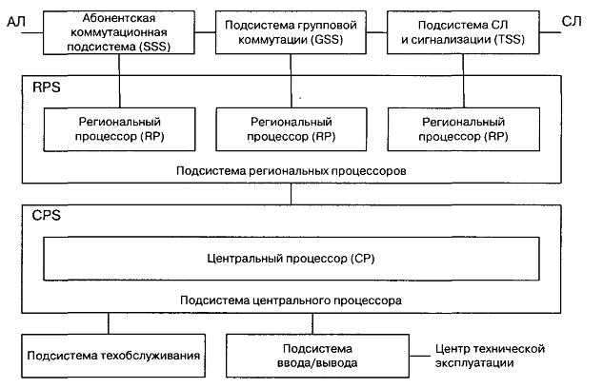
Рисунок 10 - Архитектура аппаратных средств станции АХЕ 10

Подсистема региональных процессоров RPS выполняет стандартные задания, такие как сканирование абонентских комплектов, подключение к центральному процессору и коммутационному полю, а подсистема центрального процессора CPS занимается администрированием системы, управляет подсистемой техобслуживания и подсистемами ввода/вывода IOS.
Процедура обслуживания внутристанционного вызова. Когда абонент А снимает трубку, это детектируется абонентским модулем, который образует соединение с абонентской коммутационной подсистемой SSS. Она же сигнализирует региональному процессору RP о состоянии «трубка снята», что, в свою очередь, инициирует запрос временного интервала от SSS к CPS. Центральный процессор СР определяет статус линии, дает указание подсистеме RPS подключить цифровой приемник, а затем анализирует цифры. Если номер набран верно, СР направляет к RP команду послать сигнал вызова абоненту В. Когда абонент В ответит, СР посылает нужные сигналы RP и указание соответствующей подсистеме групповой коммутации GSS создать тракт между абонентом А и абонентом В. При отбое любого абонента его абонентский модуль детектирует состояние «трубка положена» и разрушает соединение.
На рисунке 11 представлена стратегия ENGINE.
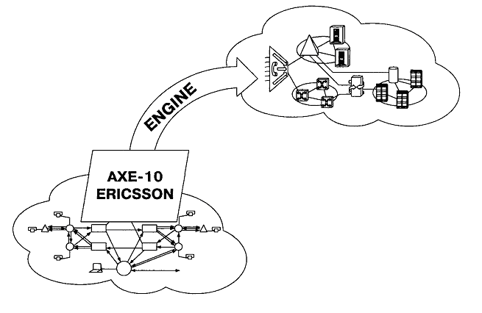
Рисунок 11 - Стратегия ENGINE

Весьма звучно названная концепция ENGINE и впрямь является двигателем процесса создания компанией Ericsson мультисервисных сетей следующего поколения, обогнавшей многих конкурентов по срокам реализации и сдачи в эксплуатацию своих продуктов.
Коммутационная система АХЕ-10
Название коммутационной системы АХЕ-10 используется фирмой производителем (шведская компания Ericsson LM) с 1972 года для целого поколения АТС, начиная с квазиэлектронных. Используя одно название, фирма как бы подчеркивает, что во всех станциях используется одинаковая структура системы и одинаковый тип программных средств поддержки. Первая полностью цифровая АТС АХЕ-10 была установлена в 1978 году в Финляндии.
Система АХЕ-10 используется на всех уровнях в иерархии сети: как местная станция, как национальная транзитная или международная станция. Некоторые части системы не изменяются в разных применениях. Для удовлетворения требований специфичного применения основная структура дополняется разными комбинациями подсистем. Станция может предоставлять абонентам самые различные услуги.
Основные технические характеристики коммутационной системы АХЕ-10:
- количество абонентских линий: до 200000;
- количество соединительных линий: до 60000;
- пропускная способность: 30000 Эрл;
- количество попыток вызовов в ЧНН: до 2000000 (в зависимости от применяемого типа процессора);
- емкость выносных концентраторов: до 2048 АЛ и до 480 СЛ;
- структура коммутационного поля: T-S-T co вторичным мультиплексированием;
- сигнализация: любая система линейной и абонентской сигнализаций;
- электропитание: от -48 В до -51В постоянного тока,
- управление: иерархическое, с распределением нагрузки и функций.

Структура системы
АХЕ-10 состоит из двух основных частей: коммутационного оборудования для коммутации телефонных вызовов (APT) и вычислительной машины для управления коммутационным оборудованием (APZ) (рис. 12). Следует заметить, что коммутационное оборудование имеет свои программы, хранящиеся в APZ, но принадлежащие APT.
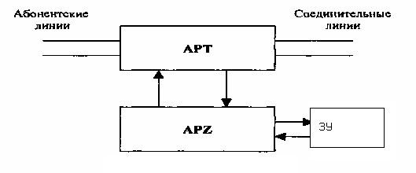
Рисунок 12 – Структура АХЕ – 10

Работа, выполняемая станцией, состоит из:
- установленного порядка часто проводимого просмотра (сканирования) оборудования с целью обнаружения изменения состояний аппаратных средств;
- сложного анализа и диагностики, требующих большой емкости вычислительных работ и большого количества данных.
В связи с этим в станции предусмотрено два типа процессоров для управления системой: центральный процессор (СР) и большое число региональных процессоров (RP), которые обслуживаются соответственно центральным и региональным ПО. Такая конфигурация обеспечивает простую модификацию емкости станции увеличением или уменьшением числа региональных процессоров (до предела емкости центрального процессора).
Системы APT и APZ структурно состоят из подсистем. Каждая подсистема делится на несколько частей, называемых функциональными блоками, которые, в свою очередь, могут состоять из функциональных модулей. Региональное программное обеспечение, размещенное в функциональных блоках, передает информацию об изменениях в состоянии аппаратных средств в центральное ПО.

Центральное ПО может взаимодействовать с другими функциональными блоками в центральном процессоре (рис. 13). Взаимодействие функциональных блоков всегда происходит на уровне СР.

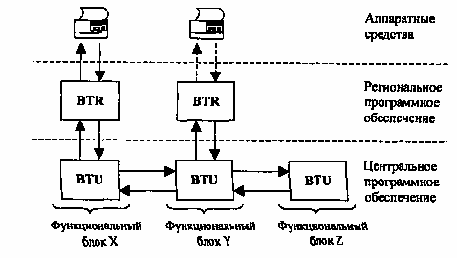

Рисунок 13 – Взаимодействие функциональных блоков

Как показано на рис. 13, функциональный блок Z не имеет ни аппаратных средств, ни регионального ПО. Это «виртуальный» блок, реализованный программными средствами. Такое решение часто применяется в АХЕ-10 и даже целые подсистемы могут состоять из функциональных блоков, реализованных только в центральном программном обеспечении.
Состав системы APT
Коммутационная часть АХЕ-10 делится на несколько подсистем, которые могут содержать аппаратные и программные средства или только программные средства.
Аппаратные подсистемы (рис. 14):
- TSS (trunk and signaling subsystem) - подсистема соединительных линий и сигнализации. TSS управляет сигнализацией и контролем связей к другим станциям;
- GSS (group switching subsystem) - подсистема ступени группового искания. GSS устанавливает, контролирует и разъединяет соединения через ступень группового искания. Выбор пути через эту ступень определяется программными средствами;

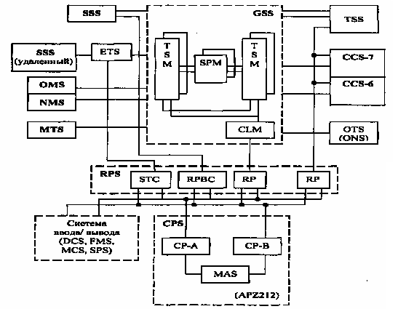

Рисунок 14 – Структура АХЕ – 10

- OMS (operation and maintenance subsystem) - подсистема эксплуатации и обслуживания. Подсистема имеет ряд функций, связанных со статистикой и контролем. OMS считается одной из самых больших подсистем в APT;
- SSS (subscriber switching subsystem) - подсистема абонентского искания. Подсистема управляет нагрузкой к и от абонентов, подключенных к станции;
- CCS (common channel signaling subsystem) - подсистема сигнализации по общему каналу. CCS содержит функции для сигнализации, маршрутизации, контроля и корректировки сообщений;
- MTS (mobile telephony subsystem) - подсистема подвижной связи. Подсистема управляет нагрузкой подвижных абонентов;
- NMS (network management subsystem) - подсистема управления сетью. Только аппаратные средства. Подсистема содержит функцию контроля течения нагрузки через станцию и функцию ввода временных изменений в это течение.
Программные подсистемы (на рисунке не показаны):
- TCS (traffic control subsystem) - подсистема управления нагрузкой. TCS является центральной частью APT и, можно сказать, заменяет телефонистку в системе с обслуживанием вручную. Выполняет следующие функции:
а) установление, контроль состояния соединения и разъединения связи;
б) выбор исходящих направлений - маршрутизация;
в) анализ входящих цифр;
г) хранение абонентских категорий;
- CHS (charging subsystem) - подсистема тарификации. Настоящая подсистема управляет функциями тарификации вызова. Имеются две возможности тарификации вызова: считывание импульсов и автоматический учет стоимости разговоров;
- SUS (subscriber services subsystem) - подсистема абонентских услуг. В этой подсистеме реализованы все абонентские услуги;
- OPS (operator subsystem) - подсистема функций телефонистки. Подсистема управляет подключением и отключением телефонисток и взаимодействует с сетью терминалов OTS или OTN.
Рассмотрим состав некоторых наиболее важных подсистем APT.
Подсистема TCS. Через нее осуществляется внутреннее взаимодействие центральных частей системы. Эта подсистема занимает центральное место в АХЕ-10. Как следует из ее названия (подсистема управления нагрузкой), задачи TCS охватывают управление фазами установления и разъединения соединения.
TCS состоит только из центрального программного обеспечения и содержит 9 важных функциональных блоков:
- RE - функции регистра. Блок сохраняет поступающие цифры и управляет установлением соединения.
- CL - контроль состояния соединения. Блок надзирает соединения в состоянии переговора и опознает отбой.
- DA - анализатор цифр. Блок содержит таблицы для анализа цифр. Этот анализ требуется для регистра RE.
- RA - анализатор направления. Блок имеет таблицы для выбора исходящих аправлений, включая и альтернативные пути. Информация таблиц также требуется для регистра RE.
- SC - абонентские категории. В блоке сохранены абонентские категории для всех абонентов подключенных к станции.
- ТОМ - управление вмешательством телефонистки. Блок перенимает на себя функции RE и CL, когда занятый абонент должен быть под надзором телефонистки.
- TOD - данные о вмешательстве телефонистки. Как и блок ТОМ, блок перенимает функции RE и CL, если занятый абонент должен быть под надзором телефонистки.
- COF - согласование услуг, осуществляемых кратковременными сигналами. Настоящий блок перенимает функции блока CL, когда более двух абонентов находятся в одной и той же речевой связи. (Применяется в некоторых абонентских услугах).
- SECA - полупостоянные соединения. Настоящий блок обеспечивает установление полупостоянных соединений через ступень группового искания.
Подсистема соединительных линий и сигнализации TSS (рис. 15). Для подключения цифровых соединительных линий (ИКМ трактов) в АХЕ-10 используется оборудование ETC (комплект станционного окончания). При использовании 32-канальной системы, только 30 каналов можно использовать для речи. Канал 0 всегда используется для синхронизации и информации об аварийном сигнале, канал 16 используется для сигнализации.
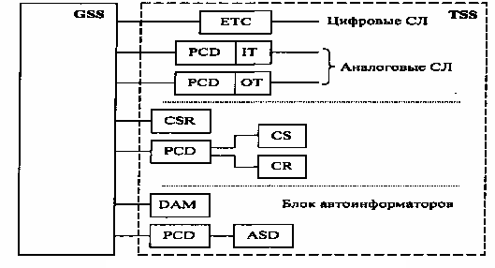
Рисунок 15 – Структура подсистемы TSS

Блок ОТ (исходящая соединительная линия) используется для обслуживания исходящих аналоговых соединений. Соответственно блок IT (входящая соединительная линия) обслуживает входящие аналоговые линии связи. Аппаратные средства состоят из магазина, охватывающего 32 комплекта, и аналого-цифрового преобразователя PCD (прибор импульсно-кодовой модуляции). Станции, монтируемые сегодня, почти исключительно оснащены ETC. При подключении аналоговых соединительных линий цифровые сигналы, передаваемые от ETC, преобразуются в аналоговые с помощью дополнительных устройств.
Аналоговые приемники (CR) и передатчики кода (CS), а также цифровые приемопередатчики кода CSR используются для приема и передачи регистровых сигналов МЧК (MFC). Блоки CR/CS/CSR подключаются через ступень группового искания GSS, когда соответствующий блок (IT, ОТ или ETC) должен передавать регистровые сигналы МЧК способом.
Блок автоинформатора считается абонентской услугой, которая использует записанные сообщения, информирующие вызывающих абонентов о причинах невозможности установления соединения с набираемыми номерами. На станции АХЕ применяются два разных типа автоинформаторов: цифровой DAM или стандартный аналоговый ASD.

Подсистема сигнальных терминалов CCS (рис.16) Сигнальные терминалы (ST) для сигнализации в соответствии с ОКС №7 МККТТ подключаются к ступени группового искания через блок PCD-D. Так как сигнальные терминалы являются цифровыми приборами, аппаратура PCD-D не включает в себя функцию преобразования, и служит только для согласования со ступенью группового искания. Сигнальная информация от сигнального терминала передается через ступень группового искания до соответствующего канала в ETC. Этот канал затем используется только для сигнализации.
Преимущество подключения сигнальных терминалов (ST) через ступень группового искания состоит в том, что это дает возможность иметь приборы в резерве и заменять автоматически в любой момент неисправный прибор исправным.
Система сигнализации ОКС №6 МККТТ используется для международных связей. Основной принцип работы такой же, как и для сигнализации ОКС №7 МККТТ, но конструкция системы приспособлена к аналоговым сигнальным линиям. Поэтому скорость передачи гораздо ниже (2400 бит/с), по сравнению с 56 Кбит/с или 64 Кбит/с, которые применяются в ОКС №7.
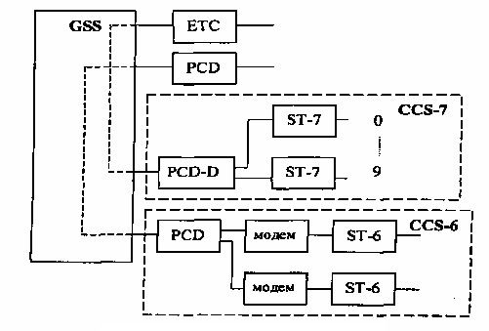

Рисунок 16 – Структура блоков CCS

Цифровая ступень абонентского искания SSS. Как упоминалось выше, подсистема для обслуживания абонентской нагрузки в АХЕ-10 называется ступенью абонентского искания (SSS). Ступень абонентского искания в АХЕ цифровая, т.е. аналоговый сигнал от абонентской линии преобразуется в цифровую форму. Это происходит в линейном комплекте (LIC) (рис. 17).
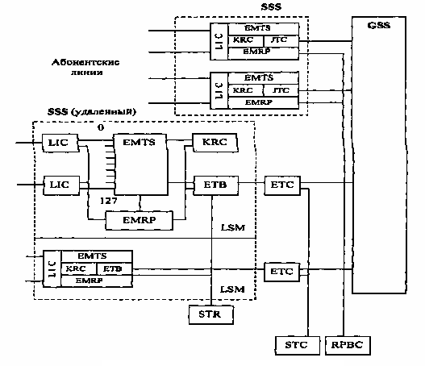
Рисунок 17 – Структура подсистемы SSS

Линейный комплект не имеет прибора приема цифр с телефонного аппарата с кодовым способом набора (тонов). Оборудование для такой функции общее для нескольких абонентов и называется прибором приема набора кодовым способом (KRC). Данный прибор цифровой, и на каждую печатную плату можно поместить 8 KRC. Для подключения KRC к вызывающим абонентам используется модуль расширения временного коммутатора (EMTS). Все приборы (LIC, KRC и EMTS) имеют региональное и центральное программное обеспечение.
Для подключения абонентов к ступени группового искания необходимо дополнительное оборудование. Такое оборудование, обслуживающее 32 цифровых канала к ступени группового искания, называется комплектом станционного окончания ЕТВ.
К одному блоку EMTS можно подключить 128 абонентов, 8 KRC и один 32-канальный ЕТВ. Все это оборудование относится к линейному коммутационному модулю LSM. Всего можно подключить до 16 LSM. Таким образом, число абонентов, обслуживаемых одной удаленной SSS ступенью, варьируется от 128 до 2048.
Региональное программное обеспечение для ступени абонентского искания сохраняется, а программы исполняются в процессоре, встроенном в модуль расширения регионального процессора (EMRP).
Связь SSS и опорной станции осуществляется по нескольким трактам ИКМ, в которых каналы 0 и 16 используются для сигнализации. Сигнальные данные из центрального процессора обрабатываются на сигнальном терминале STC, помещенном на опорной станции. ETC работает в качестве стыка между ИКМ линией и ступенью группового искания. Сигнальные данные извлекаются в аппаратуре ЕТВ ступени абонентского искания. Региональный сигнальный терминал (STR) изменяет формат сигнала и передает его соответствующему EMRP по шине EMRPB.
Ступень абонентского искания SSS, которая помещена в опорной станции, имеет немного другое исполнение, что связано с тем, что расстояние до центрального процессора и ступени группового искания значительно меньше:
- комплект печатной платы ЕТВ заменен комплектом печатной платы JTC (комплект соединительного терминала);
- не используется ETC, что означает прямую связь между JTC и ступенью группового искания;
- STC и STR комбинируются в одно целое, образуя магазин, называемый преобразователь шины регионального процессора (RPBC). Нет сигнализации на канале 16;
- все 32 канала к ступени группового искания могут использоваться для передачи речи.
Коммутационное поле
Коммутационное поле является составной частью цифровой системы группового искания GSS, в которую кроме него входят блоки: модуль тактов (CLM) и многократный соединительный комплект (MJC).
Коммутационное поле содержит ступени временной коммутации (STM), состоящие из двух ЗУ речи (для входящих и исходящих сигналов) и ЗУ управления, и ступени пространственной коммутации SPM.
Емкость каждого коммутатора TSM в АХЕ составляет 512 входов. К одному пространственному коммутатору SPM можно подключить не более 32 временных коммутаторов TSM, что составит совокупную емкость из 32x512 = 16384 входов. (Настоящий тип ступени группового искания часто называется 16К). Соединяя между собой несколько SPM можно наращивать емкость коммутационного поля соответственно до 32К, 48К и 64К (рис. 18).
Установление связи проходит через TSM, через SPM и далее к тому же самому или к какому-то другому TSM. То есть все соединения устанавливаются через SPM, включая и те, которые возвращаются к тому же самому TSM. Таким образом, коммутатор имеет структуру T-S-T (время - пространство - время).
Тактовая частота, необходимая для правильной работы ЗУ речи и управления вырабатывается в модуле тактов CLM. Для надежности GSS имеет три модуля CLM.
Аппаратура многократного соединительного комплекта MJC предназначена для возможности подключения в соединение двух абонентов третьего абонента (телефонистки или организации конференц-связи).
Поскольку ступень группового искания представляет основную часть станции АХЕ, к надежности ее работы предъявляют особые требования, так как при отказе SPM могут прерваться 16000 соединений. Для избежания этого система оборудована двумя полностью оснащенными ступенями группового искания: одна носит название плоскость А, а другая плоскость - В. Образец речи передается через обе плоскости, но используется только в плоскости А.
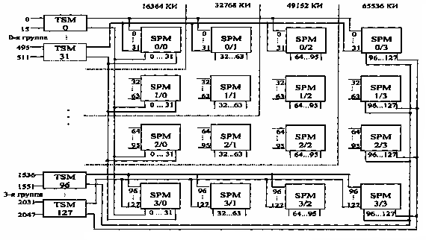
Рисунок 18 – Коммутационное поле АХЕ - 10

Состав управляющей системы APZ
APZ состоит из следующих подсистем, приведенных выше на рис. 14:
CPS (central processor subsystem) - подсистема центрального процессора. Настоящая подсистема, охватывающая программные и аппаратные средства, исполняет функции управления заданиями, управления запоминающими устройствами, загрузки и изменения программ;
MAS (maintenance subsystem) - подсистема обслуживания. MAS в APZ 211 состоит только из программных средств, а в APZ 212 содержит программные и аппаратные средства. Основное назначение подсистемы: обнаружение неисправностей в аппаратуре и ошибок в программе, уменьшение влияния таких неисправностей и ошибок на работу системы;
RPS (regional processor subsystem) - подсистема региональных процессоров. Настоящая подсистема охватывает аппаратные и программные средства. Аппаратура помещается в магазин регионального процессора, а программные средства состоят из управляющих программ, записанных в ЗУ региональных процессоров;
MCS (man-machine communication subsystem) - подсистема связи «человек-машина». Настоящая подсистема управляет связью между устройствами ввода-вывода (В/В) и остальной системой. Устройствами В/В могут быть: видеодисплей, печатающие устройства и панели аварийной сигнализации или персональные компьютеры;
SPS (support processor subsystem) - подсистема процессора поддержки. Подсистема включает в себя мощный процессор для связи со всеми устройствами В/В. SPS также управляет и функциями блокировки, разблокировки и надзора устройствами В/В;
DCS (data communication subsystem) - подсистема обмена данными, управляет связью между блоками СР (central processor) и SP (support processor);
FMS (file management subsystem) - подсистема управления файлами, управляет всеми типами файлов, используемых в системе.
В системе АХЕ сегодня применяются четыре разных типа процессоров. Их программное обеспечение полностью совместимо с точки зрения прикладных программ, т.е. одна и та же программа может использоваться для всех четырех типов процессора. Процессоры обозначаются: APZ 210, APZ 211, APZ 212 и APZ 213.
Первым процессором, разработанным для системы АХЕ, был APZ 210. Большое их количество эксплуатируется во всем мире. В настоящее время он заменен тремя другими версиями, которые различаются с точки зрения емкости. Краткая характеристика процессоров приведена в таблице 4.

Таблица 4 - Характеристики процессоров

Тип процессора | Емкость станции (абонентов) | Нагрузочная способность процессора (ВНСА)
APZ210 | до 36000 | 144 000
APZ211 | до 40000 | 150 000
APZ212 | до 2000000 | 800 000
APZ213 | до 2000 | 11 000

Младший в семействе процессоров APZ 213 сконструирован последним. Ввиду его небольшой емкости, такой процессор самый подходящий для использования в небольших станциях
(до 2000 абонентов).
APZ 211 применяется в станциях, обслуживающих до 40000 абонентов, и его применение чаще остальных.
Самым большим по емкости является APZ 212 и его мощность позволяет применять его на больших транзитных станциях. Для сравнения с остальными: его емкости достаточно для управления местной станцией, обслуживающей 200000 абонентов.
Подсистема CPS характеризуется следующими свойствами:
- удвоение аппаратных средств. Чтобы уменьшить влияние повреждений на аппаратных средствах используются два одинаковых процессора, каждый из которых имеет собственное ЗУ. Процессоры называются - сторона А (СР-А) и сторона В (СР-В);
- параллельная работа. Обе стороны выполняют одинаковые программы, которые постоянно сравниваются. Поэтому повреждение аппаратуры обнаруживается сразу.
Одна из сторон считается исполнительной, и региональные процессоры получают команды от этой стороны. После остановки одной из сторон и устранения неисправности, она продолжает параллельную работу с исправной стороной. При этом остановка одной стороны не влияет на емкость процессорного блока в целом.
Как указывалось выше, центральному процессору СР помогает ряд региональных процессоров RP. Шина взаимодействия между СР и RP называется шиной регионального процессора RPB. Для надежности все региональные процессоры дублированы. Но их совместная работа отличается от случая двух СР. Два RP работают по принципу разделения нагрузки т.е. один RP управляет одной половиной оборудования, а второй - другой половиной. При возникновении сбоя в одном RP, другой принимает на себя управление всем оборудованием.
Обнаружение неисправностей, контроль аппаратных средств, испытание неисправных блоков обеспечивает подсистема MAS (подсистема обслуживания). Подсистема MAS может выполняться только программными средствами (APZ 211) или программными и аппаратными средствами
(APZ 212).
Система ввода/вывода позволяет осуществлять большинство внутренних функций, например:
- подключение абонентов;
- изменение абонентских категорий;
- вывод данных о тарификации;
- измерения;
- сохранение резервного программного обеспечения;
- распечатка сообщений об авариях и неисправностях;
- связь через каналы передачи с центрами эксплуатации и др.
Функции системы ввода/вывода реализованы в четырех подсистемах: SPS, FMS, MCS и DCS (рис. 14).
Виды доступа. В коммутационной системе АХЕ-10 используется различное оборудование доступа, которое позволяет строить сети с достаточной гибкостью. К этому оборудованию относится следующее:
- Удаленный абонентский мультиплексор RSM. Хотя это устройство названо «производитель-мультиплексор», по сути дела это удаленный концентратор. Его основное назначение - предоставление услуг цифровой сети небольшим группам (до 60) сельских или городских абонентов с концентрацией нагрузки 2:1. Модуль RSM передает нагрузку к удаленному блоку SSS (RSS) или CSS. Внутренняя коммутация в модуле запрещена.
- Оптико-волоконная сеть (FTTL). Включает в себя 4 вида оборудования, работающего по оптическому волокну: FTTH - оптико-электронное оборудование для подключения частных абонентов, FTTB - для подключения бизнес абонентов, FTTR - для подключения удаленных блоков, FTTC - для подключения таксофонов.
- Радиосеть (RRL). Базируется на технологии сотовой связи с системой радиодоступа RAS 1000. Применяется вместо проводного подключения сельских и городских абонентов, а также удаленных ступеней абонентского искания. RAS 1000 совместима со всеми типами цифровых АТС.
- Беспроводная телефонная система. Предназначена для бизнес абонентов и абонентов УПАТС. Основана на радиотехнологии. Позволяет вести телефонные переговоры в радиусе действия радиостанции.
- Система доступа DIAMUX. Система мультиплексирования, обеспечивающая бизнес абонентам точку подключения к телефонным сетям общего пользования, ISDN сетям, арендуемым линиям со скоростью передачи 2048 Кбит/с, п х 64 Кбит/с, протоколы V. 11 и V.24.
Сегодня цифровая АТС АХЕ-10 может применяться:
- на телефонных сетях;
- на сетях ЦСИО (ISDN);
- на мобильных сетях;
- в частных виртуальных сетях.
При этом использование АХЕ-10 на мобильных сетях является одним из наиболее интересных применений коммутационной системы, поскольку АТС поддерживает все основные мировые стандарты аналоговой и мобильной цифровой связи: AMPS, D-AMPS, NMT, GSM, TACS, ADC, PDC.
Начиная с 2001 года компанией Ericsson ,объявлено о существенной модернизации коммутационной системы АХЕ-10, которая коснется, в первую очередь, конструктивного исполнения и аппаратного обеспечения.
Вместе с этим на станции вводятся новые функциональные возможности:
- взаимодействие с сетями передачи данных (вводятся пакетный интерфейс PHI, пакетные режимы работы Х.31 А, Х З1 В, возможность предоставления услуг видеоконференцсвязи и др.);
- взаимодействие с сетью доступа через интерфейс V5.2;
- расширены возможности сетевой сигнализации;
- расширены возможности работы с интеллектуальными сетями (IN);
- расширены возможности системы взаимодействия с мобильными сетями (в частности введен стандарт DECT);
и некоторые другие.

Структура аппаратных средств, энергопитание и конфигурация
Аппаратная и механическая структура
Механическая структура АХЕ базируется на компоновочной системе, называемой по другому BYB структура.
Структура BYB подразумевает высокую гибкость, простоту установления и работы с системой и документацией.
Оборудование АХЕ размещается в стативах, оборудованных магазинами и взаимозаменяемыми печатными платами (РСВ). РСВ и магазины являются базовыми блоками построения при компоновке системы.
Магазины устанавливаются на полки, которые размещаются в стативах. В помещении станции стативы устанавливаются в ряды.
Поскольку система состоит из электронных компонентов, стативы должны быть защищены от статического напряжения и электромеханических повреждений. Все стативы и соединения между стативами заземляются.
Дизайн стативов обеспечивает естественную циркуляцию воздушных потоков, которые охлаждают печатные платы. По «вытяжной трубе» внутри статива нагретый воздух поднимается вверх.
Стативы компонуются в двухсторонние, односторонние ряды или приставляются к стене (рис. 19).
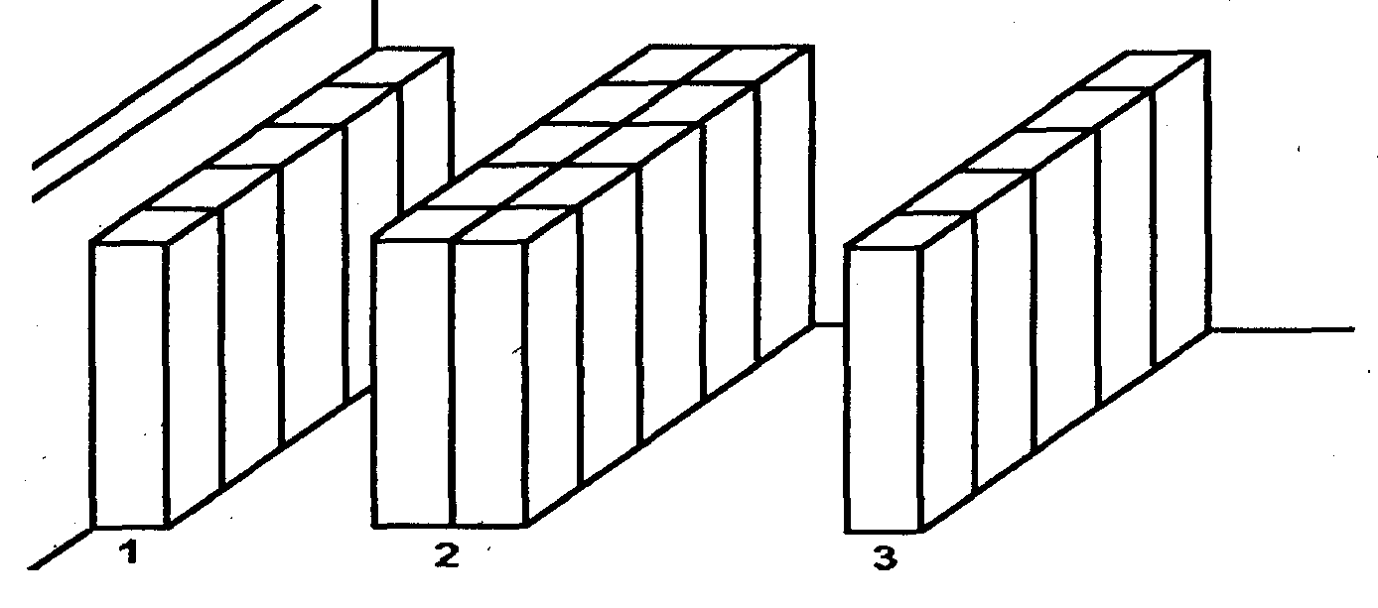
1 - Стативы, приставляемые к стене
2 - Двухсторонние стативы
3 - Односторонние (простые) стативы

Рисунок 19 - Примеры стативов

Для обозначения рядов, стативов и полок используется специальная нумерация. Номер ряда проставляется на первом в ряду стативе. Каждый статив имеет на лицевой стороне в верхнем углу собственный номер, показывающий его место в ряду. Полки имеют буквенное обозначение А-Е или A-F в зависимости от пяти или шестиполочного статива (рис. 20).

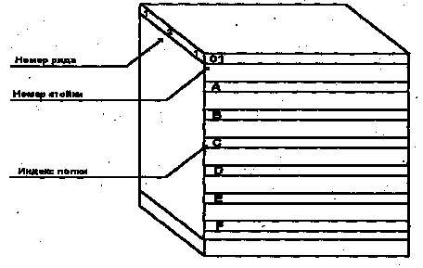

Рисунок 20 – Нумерация стативов и полок

Содержащие различные печатные платы магазины устанавливаются на полке в каждом стативе. Оборудование АХЕ располагается в магазинах, оборудованных печатными платами. В зависимости от типа устанавливаемого оборудования магазины могут иметь различные размеры. Однако компоновочная структура обеспечивает гибкое размещение магазинов в пределах статива.
Магазины состоят из:
- Одной или нескольких плат, оборудованных разъемами.
- Узлов проводки, обеспечивающих подключения внутри магазина и между магазинами.
Между собой магазины соединяются через кабели, подключающиеся к тыльной стороне магазина так, чтобы обеспечивался свободный доступ к ним. Все магазины заземляются через алюминиевый профиль и шину заземления.
На каждом магазине присутствует информация, обозначающая ее станционную позицию. Каждый магазин оборудован составляющими функциональный узел платами. В пределах магазина каждая плата имеет определенную позицию.
Некоторые платы оборудованы на фронтальной стороне разъемами для подключения кабелей и проверочного оборудования. Все магазины оборудованы одной или более питающими платами.
Станционные кабели прокладываются в специально смонтированных над стативами желобах или между полами и фальшполами Внутри статива кабели прокладываются по горизонтальным и вертикальным желобам в левой части статива. Существует три основных группы кабелей:
-Шины.
- Кабели сигнализации.
- Силовые кабели.
Шины и кабели сигнализации можно объединить названием кабели данных, поскольку они используются для передачи сигналов межд различными узлами, например, между центральным и региональным! процессорами. Обычно эти кабели состоят из множества витых пар.
Силовые кабели используются для подведения питания к магазинам. Кабель с медными проводниками. Напряжение на проводах -48 Е и О В.
Станционные кабели с каждой стороны оборудованы разъемами; которые подключаются к печатным платам. Для силовых и сигнальных кабелей используются разъемы различных типов и размеров.
С обоих концов кабель маркируется. Маркировка содержит информацию о назначении кабеля, названии магазина и позиции в пределах магазина, куда подключен кабель.
Распределение питания на станции
Оборудованное электроникой современное телефонное оборудование требует стабильного питания. В случае неполадок с питающим оборудованием, необходимо резервное питание. Резервное питание обеспечивается аккумуляторными батареями.
АХЕ рассчитана на работу с постоянным напряжением -48 (рис. 21).
Выпрямители используются для преобразования переменного напряжения в постоянное -48 В. Параллельно может работать несколько выпрямителей.

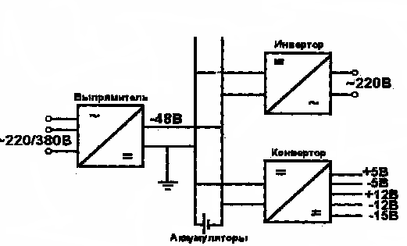

Рисунок 21 – Энергопитание АХЕ

Аккумуляторы подключаются к выходу -48 В и необходимы для обеспечения резервного питания. Получаемое при выпрямлении напряжение распределяется следующим образом:
- Конверторы располагаются в магазинах. Преобразуют постоянное напряжение -48 В в требуемое для питания печатных плат постоянное напряжение.
- Инверторы преобразуют постоянное напряжение -48 В в переменное напряжение 220 В, которое используется для станционного освещения, работы компьютеров и принтеров.

+5 В | -5 В | +12 В | -12 | -15

В АХЕ существует две отдельных системы питания:
- Центральная система.
- Система, контролируемая микропроцессором. Оборудование центральной системы питания располагается в
отдельной комнате.
Контролируемая микропроцессором система размещается в таких же стативах, как остальное оборудование (рис. 22).
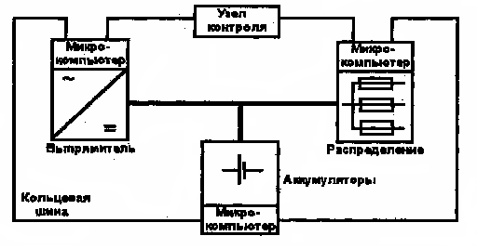
Рисунок 22 – Контролируемая микропроцессором система питания

Конфигурация
В данном разделе показана конфигурация аппаратных средств транзитной станции АХЕ (международная/междугородняя) (рис.23).
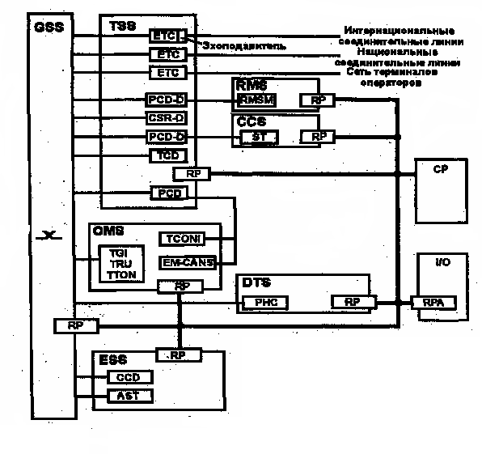
Рисунок 23 – Транзитная станция АХЕ

Используемые подсистемы и функциональные блоки:
ASSCD - Селектор доступа
AST - Терминал услуги оповещения
ВА - Базовый доступ
BSC - Контроллер базовой станции
CCD - Устройство конференц - связи
CCS - Подсистема общего канала сигнализации
СР - Центральный процессор
CSR-D - Кодовый приемопередатчик цифровой
DTS - Подсистема передачи данных
EM-CANS - Кодовый определитель для кодов 102 и 103
ESS - Подсистема расширенной коммутации
ETC - Комплект станционного терминала
GMSC - Транзитный коммутационный центр мобильных услуг
GSS - Подсистема коммутационного поля
HLR - Местный регистр
I/O - Система ввода/вывода
LSM - Линейный коммутационный модуль
MUX - Мультиплексор
OMS - Система эксплуатации и технического обслуживания
PCD - Кодирующий АЦР -
PCD-D - Цифровой кодер
РНС - Комплект, обслуживающий пакетную информацию
POTS - Общие (ординарные) телефонные услуги
PSTN - Телефонная сеть общего пользования
PRA - Первичный доступ
RMS - Подсистема удаленных измерений
RMSM - Магазин подсистемы удаленных измерений
RP - Региональный процессор
RPA - Адаптер регионального процессора
RPBC - Конвертор шины регионального процессора
SE - Специальное оборудование
SSS - Подсистема абонентского блока
ST - Сигнальный терминал
STC - Комплект сигнального терминала
SULTD - Устройство тестирования абонентской линии
TCD - Устройство контроля приемопередачи
TCONI - Интерфейс тестовых соединений
TG1 - Тональный генератор
TRU - Узел получения тона
TSS - Подсистема сигнализации и соединительных линий
TTON - Кодовый определитель для кода 100

Глоссарий
А
A/D -Аналог/Цифра
ADC - Американская сотовая цифровая связь
ALADIN - Дополнительный интерфейс панели аварийной
сигнализации
ALAMP - Панель аварийной сигнализации
ALD - Дисплей аварийной сигнализации
ALEX - Расширенная аварийная сигнализация
ALI - Интерфейс аварийной сигнализации
АМВ - Шина автоматического технического обслуживания
AML - Линия AMU
AMPS - Передвижная мобильная телефонная система
AMU - Узел автоматического технического обслуживания
ANS - Система оповещения
ANSA - Аналоговый абонентский доступ
ASSCD - Селектор доступа
AST - Терминал услуги оповещения
AT - Числовой терминал
AUC - Центр идентификации
В
ВА - Базовый доступ
ВС - Радиовещание
BG - Бизнес-группа
BGC - Комплекс бизнес-групп
BGS - Подсистема бизнес-групп
BMAS - Система управления бизнес-связью
BMU . - Шинный доступ, узел подгона, модернизации и
перезагрузки данных
BN - Номерной блок
BNAM - Магазин сетевого шинного адаптера
BS - Базовая станция
BSC - Контроллер базовой станции
ВТ - Двухсторонняя межстанционная соединительная
линия (МСС)
С
C7DR - Распределение и маршрутирование ОКС №7
C7LABT - Трансляция этикетки ОКС №7
C7ST - Сигнальный терминал ОКС №7
C7STL - Линия сигнального терминала ОКС №7
CALLDIS - Распределение вызовов
CAS - Выделенный сигнальный канал (ВСК)
CCD - Устройство конференц - связи
ССМ - Контрольно-корректирующее техобслуживание
CCS - Подсистема ОКС (общий канал сигнализации)
CCS7 - ОКС №7
СЕРТ - Европейский комитет по телефонии и телеграфии
CHAP - Программа анализа тарификации
CHCOOR - Координация тарификации
CHMON - Контроль сообщения
CHPULSE - Импульсный генератор
CHS - Подсистема тарификации
CJ - Комбинированный соединитель
СJI - Комбинированный соединитель для ISDN
CLCOF - Контроль вызова и координация функций
CLM - Модуль тактового генератора
CLREF - Независимый тактовый генератор
- CMAS - Система управления сотой (в пределах соты)
СР - Центральный процессор
СР-А - Центральный процессор А
СР-В - Центральный процессор В
CPS - Подсистема центрального процессора
CPU - Узел центрального процессора
CSAB - Контрольная память АВ
CSC - Контрольная память С
CSK-D - Цифровой кодовый передатчик
CSPDN - Цепь коммутации в сетях обмена данными
CSR - Кодовый приемопередатчик
CSR-D - Кодовый приемопередатчик цифровой
CSS - Центральный абонентский коммутатор (блок)
СТ - Контрольный терминал
CU - Узел подключения
D
D/A - Цифра/Аналог
ОА - Анализатор цифр набора номера
DAYINW ' - День недели
DCC - Цифровое кроссовое соединение
DCI - Интерфейс канала данных
DCS - Подсистема связи с данными
DIAMUX - Цифро-аналоговый мультиплексор
DIP - Цифровой поток
DIPST - Контроль и тестирование цифрового потока
DLB2U - Цифровой линейный комплект для U - интерфейса
DLI - Интерфейс линии данных
DP - Процессор данного устройства
DPC - Контроллер дисплея и питания
DSB - Шина памяти данных '
DSU - Узел памяти данных
DTS - Подсистема передачи данных
E
ЕАН - Управление расширенным доступом
EIA - Ассоциация производителей электроники
EIR - Регистр идентификации оборудования
ЕМ - Расширенный модуль
EM-CANS - Кодовый определитель для кодов 102 и 103
ЕМВ - Шина удаленного модуля
EMG - Группа расширенного модуля
EMRP - Периферийный процессор расширенного модуля
EMRPB - Шина периферийного процессора расширенного
модуля
EMRBD - Периферийный процессор расширенного модуля -
цифровой
ESO - Представительство фирмы ERICSSON
ESS - Расширенная коммутационная подсистема
ESSC - Главное представительство фирмы ERICSSON
ЕТ - Станционный терминал
ЕТВ - Плата станционного терминала
ЕТР - Станционный терминал для первичного доступа
ETSI - Европейский Институт Телекоммуникационных Стандартов

F

FAB - Общая шина
FCC - Федеральная коммуникационная комиссия
FMAS - Система управления гибкостью сети
FMS - Подсистема управления файлами
FS - Файловый сервер

G

GIWU - Блок взаимодействия в GSM
GMSC - Транзитный коммутационный центр мобильных услуг
GAS - Глобальная прилагательная система
GS - Коммутационное поле
GSM - Глобальная система мобильной связи (везде, кроме гл. 3)
GSM - Техническое обслуживание коммутационного поля
(гл. 3 АХЕ в качестве РАТС)
GSS - Подсистема коммутационного поля
GW - Исходящая станция
HLR - Местный регистр
HRS - Подсистема местного регистра

I

I/O - Система ввода/вывода
ICB - Межкомпьютерная шина
ICM - Конверсионный модуль для внешнего тактового
генератора
IE - Международная станция
IMSI - Интернациональная идентификация мобильного абонента
IN - Интеллектуальная сеть
INFO -Информация
ЮЕХТ - Магазин расширенного ввода/вывода
IOG-11 - Группа ввода/вывода-11
IPU - Узел процессора инструкций
IRPHB - Шина контроля регионального процессора
ISC - Международный коммутационный центр
ISDN - Цифровая сеть интегрального обслуживания
ISPABX - УПАТС с интегральным обслуживанием
ISUP - Пользовательская часть, ISDN

J

JBA Рабочий буфер А
JBB Рабочий буфер В
JBC Рабочий буфер С
JBD Рабочий буфер D

Глава 2. Коммутационная система EWSD

Коммутационная система EWSD разработана фирмой Siemens (Германия). Первая АТС этой серии была установлена в 1981 году в ЮАР, а в 1983 году АТС системы EWSD работали уже в 13 странах мира. Коммутационная система EWSD позволяет строить местные или транзитные (узловые) АТС большой и средней емкости. В настоящее время на базе существующей архитектуры EWSD разработаны новые платформы: EWSD Power Node (обеспечивающая лучшее управление трафиком в узкополосных сетях), EWSD InterNode (позволяющая создать Интернет узел), EWSD Broadband Node (позволяющая интегрировать технологии ATM и узкополосные технологии). Сегодня коммутационные системы EWSD работают более чем в 100 странах мира и обслуживают, по оценкам специалистов Siemens, более 150 млн. линий.
Общие технические характеристики действующих систем EWSD:
Телефонные станции:
- количество абонентских линий - до 250 000;
- количество соединительных линий - до 60 000;
- коммутационная способность - до 25 200 Эрл. Сельские телефонные станции:
- количество абонентских линий - до 7 500. Телефонные станции в контейнерном исполнении:
- количество абонентских линий на один контейнер - до 6 000. Коммутационные центры для подвижных объектов:
- количество абонентских линий - до 80 000 на коммутационный центр. Цифровой абонентский блок:
- количество абонентских линий - до 950. Коммутаторная система:
- количество цифровых коммутаторов - до 300 на станцию;
- число попыток установления соединения в ЧНН (ВНСА) - более 1 000 к ВНСА
(нагрузка А) согласно рекомендации МККТТ Q.504.
Координационный процессор:
- емкость запоминающего устройства - до 64 Мбайт;
- емкость адресации - до 4 Гбайт;
- магнитная лента - до 4 устройств, до 80 Мбайт каждое;
- магнитный диск - до 4 устройств, до 337 Мбайт каждое. Управляющее устройство сетью ОКС - до 254 сигнальных каналов.
Рабочее напряжение: -48 В постоянного тока или -60 В постоянного тока.
Потребляемая мощность - около 1,5 Вт/линию.
Передача - согласно Рекомендации МККТТ Q.517.
Работа и надежность - согласно Рекомендации МККТТ Q.514.
Стабильность частоты импульсов, максимальная относительная девиация частоты:
плезиохронно 10'⁹, синхронно 10^{-11.}

Структура системы. Аппаратное обеспечение станции представляет собой отдельные физические блоки. В современной коммутационной системе, такой как EWSD, аппаратное обеспечение построено по модульному принципу, что обеспечивает надежность и гибкость системы. Архитектура аппаратного обеспечения имеет четко определенные интерфейсы и позволяет иметь много гибких комбинаций подсистем, что создает основу для эффективного и экономически выгодного использования EWSD в различных областях применения.
Аппаратные средства подразделяются на подсистемы. Пять основных подсистем составляют основу конфигурации EWSD (рис. 24).

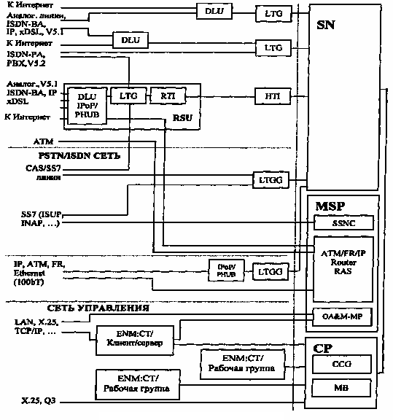

Рисунок 24 – Структура станции EWSD

Основу конфигурации EWSD составляют следующие подсистемы:
- цифровой абонентский блок (DLU);
- линейная группа (LTG);
- коммутационное поле (SN);
- мультисервисная платформа (MSP), включающая управляющее устройство сети сигнализации по общему каналу SSNC (в предыдущих версиях - CCNC), модуль технического обслуживания и эксплуатации (ОА&М-МР) и блок для взаимодействия с сетями пакетной коммутации (ATM/FR/IP);
- блок координационного процессора ( СР ).
Для организации доступа в Интернет в станции предусмотрено использование модуля IPoP/PHUB (Integrated Point of Presence/ Packet HUB), который может подключаться к линейной группе как отдельный DLU.
Каждая подсистема имеет, по крайней мере, один собственный микропроцессор. Принцип распределенного управления в системе обеспечивает распределение функций между отдельными ее частями с целью обеспечения равномерного распределения нагрузки и минимизации потоков информации между отдельными подсистемами.
Функции, определяемые окружающей средой сети, обрабатываются цифровыми абонентскими блоками (DLU) и линейными группами (LTG). Управляющее устройство сети общеканальной сигнализации (SSNC/CCNC) функционирует как транзитный узел сигнального трафика (MTR) системы сигнализации ОКС №7.
Устройства управления подсистемами независимо друг от друга выполняют практически все задачи, возникающие в их зоне (например, линейные группы занимаются приемом цифр, регистрации учета стоимости телефонных разговоров, наблюдением и другими функциями). Только для системных и координационных функций, например, таких как выбор маршрута, им требуется помощь координационного процессора (СР).
Наиболее важные устройства управления распределены по всей системе. Принцип распределенного управления не только снижает до минимума необходимый обмен информацией между различными процессорами, но также способствует высокодинамичному рабочему стандарту EWSD. Гибкость, присущая распределенному управлению, облегчает также ввод и модификацию услуг, и их распределение по специальным абонентам.
Программное обеспечение. Программное обеспечение (ПО) организовано с ориентацией на выполнение определенных задач соответственно подсистемам EWSD. Внутри подсистемы ПО имеет функциональную структуру. Операционная система состоит из программ, приближенных к аппаратным средствам и являющихся обычно одинаковыми для всех коммутационных станций. Программы пользователя зависят от конкретного проекта и варьируются в зависимости от конфигурации станции.
Современная автоматизированная технология, жесткие правила разработки ПО, а также языки программирования CHILL, C++, Assembler (в соответствии с рекомендациями МККТТ) обеспечивают функциональную ориентированность программ, а также поэтапный контроль процесса их разработки.
Абонентский и сетевой доступ. Абоненты включаются в систему EWSD посредством цифрового абонентского блока (DLU). Блоки DLU могут эксплуатироваться как локально, в станции, так и дистанционно, на удалении от нее. Удаленные DLU используются в качестве концентраторов RSU (в ранних версиях EWSD - RCU), к которым может быть подключено до 50000 абонентов. В один RSU может входить несколько DLU. Взаимодействие с модулем линейной группы осуществляется с помощью интерфейсов RTI и HTI. Главными элементами DLU являются (рис. 25):

- модуль DLU-системы, содержащий цифровой интерфейс DIUD для подключения первичных цифровых систем передачи PDC; устройство управления (DLUC); генератор тактовой частоты CG и два модуля распределителя шин BD;
- генератор вызывного тока и тарифных импульсов RGMG;
- модули абонентских линий (SLM): SLMA для подключения аналоговых абонентских линий и / или SLMD для подключения абонентских линий ЦСИО;
- две сети 4096 Кбит/с для передачи информации пользователя между модулями абонентских линий (SLM) и цифровыми интерфейсами;
- две сети управления для передачи управляющей информации между модулями абонентских линий и управляющими устройствами;
- испытательные блоки (TU, МТА) для тестирования телефонов, абонентских линий и цепей, удаленных от центра эксплуатации и технического обслуживания, гальванической развязки.

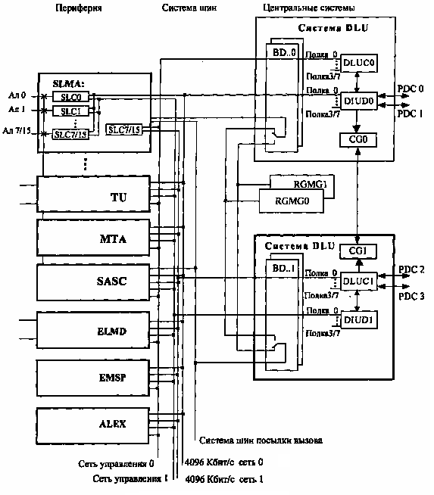
Рисунок 25 – Блок – схема модуля DLU

Два контактно-взаимозаменяемых модуля системы DLU позволяют иметь смешанную конфигурацию внутри цифрового абонентского блока, что повышает надежность и увеличивает пропускную способность блока. Отдельные функциональные единицы, такие как DIUD, DLUC, SLMA, SLMD и TU, имеют свои собственные управляющие устройства для оптимальной обработки зонально-ориентированных функций.
Емкость подключения отдельного DLU - до 952 абонентских линий (в более поздних версиях - до 2000), в зависимости от их типа (аналоговые, ISDN, CENTREX), от предусмотренных функциональных блоков и требуемых значений трафика. Используется и другая разработка - DLUB (компактный абонентский блок). К нему может быть подключено до 880 аналоговых абонентских линий. Пропускная способность одного DLU (DLUB) - до 100 Эрл.
К DLU могут подключаться аналоговые абонентские линии как от телефонных аппаратов с набором номера номеронабирателем, так и с тастатурным набором номера, а также линии от монетных таксофонов, аналоговых РВХ, цифровых РВХ малой и средней емкости, и абонентские линии для базового доступа ISDN, арендованные линии, высокоскоростные линии 2 Мбит/с и более, линии xDSL, интерфейса V5.1.
Модули абонентских линий (SLM) являются наименьшей единицей наращивания цифрового абонентского блока. В зависимости от типа модуль DLU может содержать 8 или 16 абонентских комплектов (SLM).
Высокая эксплуатационная надежность достигается благодаря подключению модуля DLU (DLUB) к двум LTG, дублированию компонентов DLU, выполняющих центральные функции и работающих с разделением нагрузки, а также постоянному самоконтролю. При одновременном отказе всех цифровых систем передачи к модулю LTG гарантируется, что все абоненты DLU этого цифрового абонентского блока все еще смогут звонить друг другу (при аварийном режиме работы используются блоки SASC, EMSP, ALEX).
Линейные группы (LTG) образуют интерфейс между окружением станции (аналоговым или цифровым) и цифровым коммутационным полем. Все линейные группы выполняют функции обработки вызовов, обеспечения надежности, а также функции эксплуатации и техобслуживания.
Линейная группа содержит следующие функциональные единицы (рис. 26):
- линейные модули LTU, которые содержат цифровые интерфейсы (DIU) до восьми модулей цифровых коммутаторов (OLMD).
- групповой переключатель (GS) или разговорный мультиплексор (SPMX);
- групповой процессор (GP);
- интерфейс соединения с коммутационным полем (LIU);
- сигнальный комплект (SU) для акустических сигналов, напряжений постоянного тока, сигнализации МЧК, многочастотного набора и тестового доступа.
Для оптимальной реализации различных типов линий и процедур сигнализации было разработано несколько типов линейных групп.
Линии доступа на первичной скорости (РА) для включения учрежденческих АТС (РАВХ) подключаются непосредственно в LTGB, LTGF и LTGG.

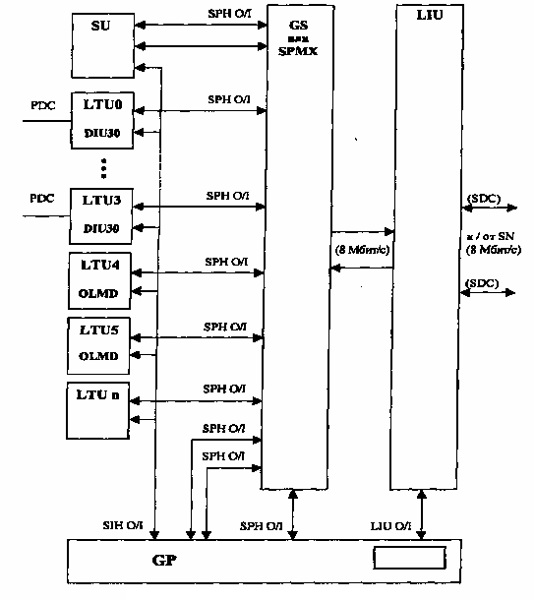
Рисунок 26 – Линейная группа LTG (B, C, F, G)

Соединительные линии к другим станциям или от них могут подключаться в линейные группы, реализующие В- или С-функцию (включаются только цифровые соединительные линии): LTGB, LTGC, LTGF, LTGG или LTGM. Соединительные линии к станциям с межсетевым интерфейсом или к станциям спутниковой связи или от них подключаются в линейную группу LTGD (активизация эхоподавителей).
Подключение коммутаторной системы (OSS) осуществляется посредством LTGB или LTGG.
Линейная группа Н (LTGH) представляет собой особый, новый вариант группы LTG. Она используется в коммутационных станциях, в которых абоненты сети ISDN используют канал D для коммутации пакетов. В LTGH осуществляется концентрация пакетов данных абонентов сети ISDN. Она предоставляет стандартизированный логический интерфейс в соответствии со стандартом ETSI (интерфейс устройства обработки пакетов ETSI) для обеспечения доступа к устройству обработки пакетов.
Вышеуказанные варианты LTG, предназначенные для различных типов подключаемых линий, имеют единый принцип построения и одинаковый принцип действия. Они отличаются друг от друга только отдельными аппаратными блоками и специальными программами пользователя в групповом процессоре (GP).
Групповой процессор GP связан со всеми модулями линейной группы посредством шин обмена данными SPH и SIH.
На телефонной станции линейная группа LTGG используется для автоответчиков и тестовых функций. В оборудовании автоответчика (OCANEQ) реализуется система INDAS (индивидуальная система цифрового автоинформатора). INDAS генерирует стандартные извещения, необходимые в EWSD.
Скорость передачи бит на всех многоканальных шинах (магистралях) SDC, соединяющих линейные группы и коммутационное поле, составляет 8192 Кбит/с. Каждая линейная группа подключается к обеим плоскостям дублированного коммутационного поля.
Коммутационное поле
Коммутационное поле (рис. 27) соединяет подсистемы LTG, CP и SSNC (CCNC) друг с другом. Оно обеспечивает полнодоступность каждой LTG от другой LTG; CP или SSNC от каждой LTG; а в обратном направлении - каждой LTG от СР или SSNC.
Коммутационное поле EWSD является дублированным и состоит из двух плоскостей (SN0 и SN1). Главная его задача состоит в проключении каналов между группами LTG. Каждое соединение одновременно проключается через обе половины (плоскости) коммутационного поля, так что в случае отказа в распоряжении всегда имеется резервное соединение.
В станции EWSD применяются: коммутационное поле SN или новые разработки - коммутационные поля SN(B), SN(D). Поля SN(B), (D) отличаются целым рядом усовершенствований, к которым относятся уменьшаемая занимаемая площадь, более высокая доступность и снижение потребляемой мощности.
В зависимости от количества подключаемых линейных групп предусмотрены различные минимизированные ступени емкости SN:
- коммутационное поле на 504 линейные группы (SN:504LTG),
- коммутационное поле на 126 линейных групп (SN:126LTG),
- коммутационное поле на 252 линейные группы (SN:252LTG),
- коммутационное поле на 63 линейные группы (SN:63LTG).
Благодаря модульному принципу построения коммутационное поле EWSD может комплектоваться частично в зависимости от необходимости и постепенно расширяться. Каждая ступень емкости может наращиваться от минимальной конфигурации до максимальной (за исключением SN:63LTG, которое не наращивается).
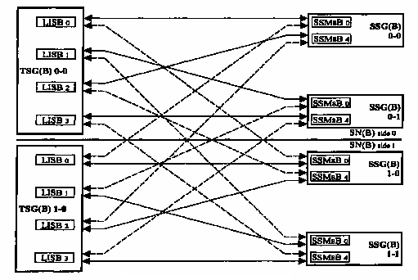

Рисунок 27 – Коммутационное поле

Коммутационное поле состоит из ступеней пространственно-временной коммутации -TSG (рис. 28) и ступеней пространственной коммутации - SSG (рис. 29).
Ступени емкости коммутационного поля SN:504LTG, SN:252LTG и SN:126LTG, применяемые в станциях большой и очень большой емкости, имеют следующую структуру:
- одна ступень пространственно-временной коммутации (входящая),
- три ступени пространственной коммутации (SSM),
- одна ступень пространственно-временной коммутации (исходящая).
Ступени емкости коммутационного поля SN:63LTG в станциях средней емкости имеют следующую структуру:
- одна ступень пространственно-временной коммутации (входящая),
- одна ступень пространственной коммутации (SSM),
- одна ступень пространственно-временной коммутации (исходящая).
Ступени пространственно-временной и пространственной коммутации (модули) разбиваются на функциональные блоки TSM и SSM соответственно. Соединительный путь для коммутационного поля с 504, 252 или с 126 LTG состоит из следующих типов модулей:
- модуль интерфейса между LTG и TSM - LIL (на рисунке не показан);
- модуль ступени пространственно-временной коммутации (TSM);
- модуль интерфейса между TSG и SSG - LIS;
- модуль ступени пространственной коммутации 8/15 (SSM8/15);
- модуль ступени пространственной коммутации 16/16 (SSM16/16).
При установлении соединения посредством SN:63LTG модули SSM8/15 не используются.
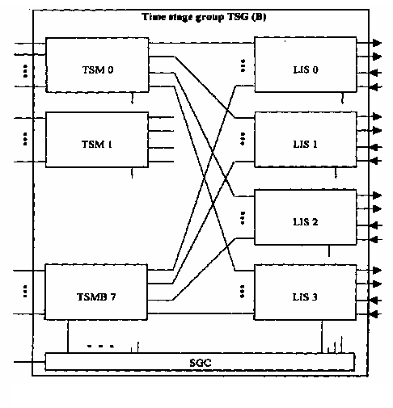
Рисунок 28 – Ступень пространственно – временной коммутации TSG

Интерфейсы LIL и LIS компенсируют разницу времени распространения через подключенные уплотненные линии. Таким образом, они осуществляют фазовую синхронизацию входящей информации в уплотненных линиях. Причина возникновения разницы во времени распространения заключается в том, что станционные стативы устанавливаются на различных расстояниях друг от друга.
Модуль SSM8/15 состоит из двух ступеней пространственной коммутации: одна ступень пространственной коммутации 8/15 - для направления передачи LIS, SSM8/15, SSM16/16, а вторая ступень пространственной коммутации 15/8 - для направления передачи SSM16/16, SSM8/15, US.
Посредством ступени пространственной коммутации октеты данных могут менять уплотненные линии между входом и выходом, но при этом сохраняются в одном и том же временном интервале. Ступени пространственной коммутации 16/16, 8/15 и 15/8 коммутируют принятые октеты синхронно с временными интервалами и периодами 125 мкс. Коммутируемые соединения изменяются в последовательных временных интервалах. При этом октеты, поступающие по входящим уплотненным линиям, распределяются в пространстве к исходящим уплотненным линиям.
Каждая TSG, SSG и, при SN.63LTG, каждая сторона коммутационного поля имеют собственное управляющее устройство, каждое из которых состоит из двух модулей: управляющего устройства коммутационной группы (SGC) и модуля интерфейса между SGC и блоком буфера сообщений MBU.
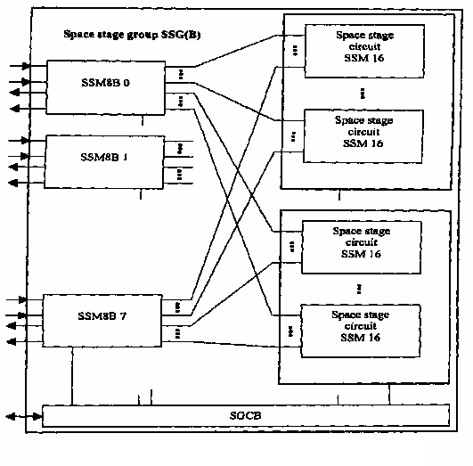
Рисунок 29 – Ступень пространственной коммутации SSG

Благодаря высоким скорости и качеству передачи данных коммутационное поле способно проключать соединения для различных видов служб связи (например, для телефонии, телетекса и передачи данных).
Координационный процессор
Наряду с координационным процессором (СР) имеются другие устройства микропрограммного управления, распределенные в системе:
- групповой процессор (GP) в линейной группе (LTG);
- управляющее устройство цифрового абонентского блока (DLUC);
- процессор сети сигнализации по общему каналу (CCNP);
- управляющее устройство коммутационной группы (SGC);
- управляющее устройство буфера сообщений (МВС);
- управляющее устройство системной панели (SYPC).
Координационный процессор 113 (СР113 или СР113С) представляет собой мультипроцессор, емкость которого наращивается ступенями, благодаря чему он может обеспечить станции любой емкости соответствующей производительностью. Его максимальная производительность по обработке вызовов составляет свыше 2 700 000 ВНСА.
В СР113С два или несколько идентичных процессоров работают параллельно с разделением нагрузки. Главными функциональными блоками мультипроцессора являются: основной новной процессор (ВАР) для эксплуатации и технического обслуживания, а также обработки вызовов; процессор обработки вызовов (САР), предназначенный только для обработки вызовов; общее запоминающее устройство (CMY); контроллер ввода / вывода (ЮС); процессоры ввода / вывода (ЮР).
Блок координационного процессора (рис. 24) содержит следующие компоненты:
- буфер сообщений (MB) для координации внутреннего обмена информацией между СР, SN, LTG и SSNC в пределах одной станции;
- центральный генератор тактовой частоты (CCG) для обеспечения синхронизации станции (и при необходимости сети);
- системную панель (SYP) для индикации внутренней аварийной сигнализации, сообщений (рекомендаций) и нагрузки СР. Таким образом, SYP представляет текущую информацию о рабочем состоянии системы. На панель также выводится внешняя аварийная сигнализация, например, о пожаре, о выходе из строя системы кондиционирования воздуха и прочее.
СР выполняет следующие координационные функции:
1. Обработка вызовов:
- перевод цифр;
- управление маршрутизацией;
- зонирование;
- выбор пути в коммутационном поле;
- учет стоимости телефонного разговора;
- административное управление данными о трафике; управление сетью.
2. Эксплуатация и техобслуживание:
- осуществление ввода во внешние запоминающие устройства (ЕМ) и вывода из них;
- связь с терминалами управления, эксплуатации и техобслуживания (ENM/CT);
- связь с процессором передачи данных (DCP).
3. Обеспечение надежности:
- самонаблюдение;
- обнаружение ошибок;
- анализ ошибок.
Сигнализация по общему каналу
Станции EWSD с сигнализацией по общему каналу по ОКС №7 МККТТ (SS №7) оборудованы специальным управляющим устройством сети сигнализации по общему каналу (SSNC/CCNC).
К SSNC можно подключить до 254 звеньев сигнализации через аналоговые или цифровые линии передачи данных. Цифровые тракты проходят от линейных групп через обе плоскости дублированного коммутационного поля и мультиплексоры к SSNC. Модуль SSNC подключается к коммутационному полю по уплотненным линиям, имеющим скорость передачи 8 Мбит/с. Между SSNC и каждой плоскостью коммутационного поля имеется 254 канала для каждого направления передачи (254 пары каналов). По каналам передаются данные сигнализации через обе плоскости коммутационного поля к линейным группам и от них со скоростью 64 Кбит/с. Аналоговые сигнальные тракты подключаются к SSNC посредством модемов.
Для обеспечения надежности SSNC имеет дублированный процессор (процессор сети сигнализации по общему каналу, CCNP), который подключается к СР через систему шин, которая в свою очередь, также является дублированной.
SSNC состоит максимально из 32 групп с 8 оконечными устройствами сигнальных трактов каждая (32 группы SILT) и одного дублированного процессора системы сигнализации по общему каналу (CCNP).
Для организации контроля за всеми станциями одной зоны обслуживания в центре эксплуатации и техобслуживания (ОМС) может устанавливаться центральная системная панель (CSYP) и терминал эксплуатации и техобслуживания (ОМТ). На панель CSYP выводятся как акустические, так и визуальные аварийные сигналы и сообщения - рекомендации, поступающие со всех станций.
Внешняя память (ЕМ) предназначена для хранения, например: программ и данных, которые не должны постоянно храниться в СР всей системы прикладных программ для автоматического восстановления; данных по тарификации телефонных разговоров и измерению трафика. Для обеспечения надежности программ и данных внешняя память (магнитный диск) дублирована.
На конец 2001 года фирмой Siemens объявлено об окончательном завершении работ над коммутационной системой EWSD VI5 (коммерческое название EWSD Power Node), которая обеспечивает до 600 000 абонентских подключений или 240 000 соединительных линий на одну станцию. Система поддерживает удаленные коммутационные модули сверхбольшой емкости - до 50 000 абонентов. Консолидация сети с применением EWSD Power Node обеспечивает интегрированное решение по предоставлению услуг Интернет, широколосных и мультимедийных услуг. Технические данные системы EWSD Power Node приведены в таблице 5.

Таблица 5 - Технические данные системы EWSD VI5 (Power Node)

Параметр | Значение
Число попыток установления соединения в ЧНН (ВНСА) | до 4 000 000 ВНСА (нагрузка согласно рекомендации МСЭ-Т Q.543)
Количество абонентских линий | до 600 000
Количество соединительных линий | до 240 000
Коммутационная способность | до 100 000 Эрл
Удаленный коммутационный модуль (RSU), количество абонентских линий | до 50 000
Управляющее устройство сетью ОКС | до 1500 линий ОКС №7 до 100 000 сигнальных сообщений в секунду
Типы подключаемых линий | - аналоговые абонентские линии, ISDN-BA, ISDN-PA, высокоскоростные абонентские цифровые линии UDSL, SDSL, выделенные (арендованные) линии 2048 Кбит/с, пользователи Интернет - интегрированные интерфейсы V5.1, V5.2, Q3, SDH (STM1)
Координационный процессор | - емкость запоминающего устройства - до 64 Мбайт - емкость адресации - до 4 Гбайт - магнитная лента - до 4 устройств, до 80 Мбайт каждое - магнитный диск - до 4 устройств, до 337 Мбайт каждое
Потребляемая мощность | менее 1 Вт/линию
Рабочее напряжение | -48 В или -60 В постоянного тока
Передача | согласно рекомендации МККТТ Q.551

Структурная схема станции приведена на рис.30.
Основные функции взаимодействия с окружением станции выполняют цифровые абонентские блоки DLU и линейные группы LTG. Коммутационное поле SN имеет структуру «Время-Пространство-Время» (TST) и строится из каскадов временной коммутации и каскадов пространственной коммутации. Устройства управления подсистемами решают независимо друг от друга практически все задачи, возникающие в контролируемой каждым из них зоне. Например, устройства управления линейными группами занимаются приемом цифр, регистрацией стоимости телефонных разговоров, наблюдением и другими функциями, а для системных функций, например, таких как выбор маршрута, им требуется помощь координационного процессора СР. Для межпроцессорной связи в коммутационном поле устанавливаются соединения 64 Кбит/с таким же образом, как и соединения между абонентами. Однако межпроцессорные соединения являются полупостоянными.

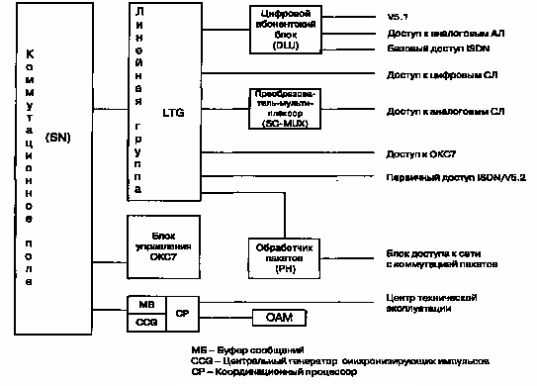
Рисунок 30 - Структурная схема станции EWSD

Цифровые абонентские блоки DLU обслуживают аналоговые абонентские линии, абонентские линии ISDN, стыки V5.1/V5.2 и учрежденческие телефонные станции, могут находиться непосредственно на телефонной станции или быть удаленными. При необходимости используется модуль Shelter DLU, предназначенный для установки вне помещений. DLU выполняется в двух модификациях- компактная версия, рассчитанная на включение от 30 до 160 абонентских линий, и стандартная версия, обслуживающая от 160 до 944 абонентских линий. Для подключения DLU к EWSD используется четыре тракта 2048 Кбит/с.
Линейные группы LTG формируют интерфейс с коммутационным полем SN для абонентских линий, подключаемых к LTG через цифровые абонентские блоки DLU, для цифровых соединительных линий и линий первичного доступа ISDN, подключаемых к LTG непосредственно, и для аналоговых соединительных линий, подключаемых через преобразователь-мультиплексор SC-MUX. Хотя абонентские и соединительные линии используют различные системы сигнализации, линейные группы LTG предоставляют сигнально-независимый интерфейс с коммутационным полем, что способствует, в частности, гибкости введения дополнительных или модифицированных систем сигнализации и независимости программного обеспечения в координационном процессоре от системы сигнализации. Скорость передачи битов во всех многоканальных шинах (магистралях), соединяющих линейные группы и коммутационное поле, составляет 8192 Кбит/с или 128 каналов со скоростью 64 Кбит/с каждый. Каждая линейная группа подключается к обеим плоскостям дублированного коммутационного поля и содержит следующие функциональные единицы: групповой процессор, групповой переключатель GS или разговорный мультиплексор SPMX, интерфейс с коммутационным полем LIU, сигнальный комплект SU для акустических сигналов, многочастотной сигнализации, набора DTMF и тестового доступа.
Коммутационное поле SN состоит из каскадов временной и пространственной коммутации. Количественной характеристикой каскада временной и пространственной коммутации является число многоканальных шин 8 Мбит/с. Соединительные пути через временные и пространственные каскады создаются с помощью управляющих устройств коммутационной группы в соответствии с информацией, поступающей от координационного процессора СР. При максимальной конфигурации SN к нему подключается 504 линейные группы, и оно может обслужить нагрузку интенсивностью до 25200 Эрл. Коммутационное поле всегда дублировано (плоскости 0 и 1), причем для каждого вызова соединение создается одновременно в обеих плоскостях, так что в случае отказа всегда имеется резервное соединение.
Координационный процессор СР управляет базой данных, а также конфигурацией и координационными функциями, такими как управление всеми программами, управление станционными и абонентскими данными, обработка информации для маршрутизации, выбора пути и учета стоимости, связь с центром технической эксплуатации, обработка тревожной сигнализации, прием сообщений об ошибках, анализ результатов контроля и сообщений об ошибках, локализация ошибок и их нейтрализация, а также функции интерфейса человек-машина.
Блоки электропитания станции работают в двух режимах: 48 В или 60 В постоянного тока. Отметим, что именно компания Siemens косвенно ответственна за переход от некогда существовавшего в нашей стране стандарта 48 В к стандарту 60 В, сохраняющемуся в России и сегодня - но и сама эта компания вынесла на себе груз поддержки обоих стандартов электропитания.
Компанией Siemens создана специальная стратегия перехода к мультисервисным сетям связи следующего поколения, которая называется SURPASS (рис.31). Ее ядром служит центральный сервер обработки речевых потоков и сигнализации SUPRASS hiQ, управляющий шлюзами на границах сети передачи данных.

Платформа SURPASS поддерживает большинство протоколов сигнализации (ISUP, INAP, H.323/SIP, MGCP/H.248), обслуживает вызовы Интеллектуальных сетей и имеет API для взаимодействия с программными продуктами 3-й стороны (например, с приложениями электронной коммерции), реализует Gatekeeper и RADIUS, позволяющие выполнять функции привратника и производить идентификацию удаленных пользователей и др. Транспортные шлюзы SUPRASS hiG поддерживают IP-телефонию, VoDSL и функции сервера удаленного доступа RAS. Платформа SUPRASS hiA обрабатывает трафик ТфОП, обслуживает цифровые абонентские линии xDSL и выполняет функции сервера удаленного доступа.

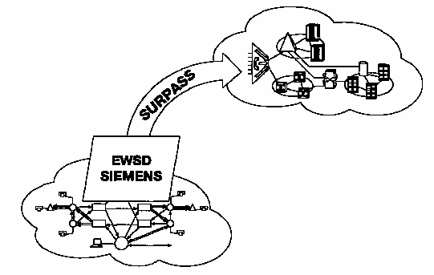

Рисунок 31 – Стратегия SURPASS

Глава 3. Коммутационная система Alcatel 1000 S12

Alcatel 1000 System 12 является полностью цифровой телефонной станцией с полностью распределенным управлением. Система содержит целый ряд последних разработок, которые обеспечивают много преимуществ как обслуживающему персоналу, так и пользователям.
Станция всесторонне использует цифровую технологию и полностью использует возможности обработки сигналов в цифровом виде. Там, где требуется интерфейс с внешними аналоговыми сигналами (например, абонентские линии), на вводе производится преобразование из аналогового вида в цифровой и наоборот. Это преобразование позволяет избежать проблем объема оборудования и надежности, связанных с аналоговой техникой. Требуемые сигналы звуковой частоты (например, тональные сигналы) генерируются в цифровом виде и распределяются по дублированной шине к соответствующему оборудованию станции.
Для приема и передачи многочастотных сигналов применяются процессоры цифровых сигналов.
Alcatel 1000 S12 состоит из ряда аппаратных модулей, в которые загружаются программные модули, обеспечивающие конкретные задачи станции. Важной особенностью Alcatel 1000 S12 является возможность простого и экономичного расширения путем добавления аппаратных и программных модулей от малой станции до станции максимальных размеров. Таким образом, система обеспечивает реальную гибкость для планирования развития телефонной сети.
Коммутационная система Alcatel 1000 S12 позволяет строить:
- удаленные абонентские блоки,
- малые, средние и большие местные станции,
- узлы входящего и исходящего сообщения,
- междугородные и международные станции,
- системы обслуживания операторами и центры обслуживания сети,
- центры таксации телефонного трафика,
- центры коммутации мобильной связи,
- транзитные пункты сигнализации.
Основные технические характеристики АТС Alcatel 1000 SI2:
- количество абонентских линий: более 200000;
- количество соединительных линий: более 85000;
- коммутационная способность: 35000 Эрл;
- количество попыток вызовов в ЧНН: более 2000000;
- управляющее устройство сетью ОКС: 1024 линии ОКС №7;
- электропитание: —48 В и -60В постоянного тока.
Структура системы
Архитектура Alcatel 1000 S12 основана на следующих принципах:
1) внутренние коммутационные элементы обеспечивают самомаршрутизацию и отсутствие блокировок;
2) распределенный способ обработки информации позволяет использовать недорогие, но использующие последние достижения микропроцессоры широкого применения;
3) использование одних и тех же компонентов для построения станций различной емкости и назначения;
4) линейная зависимость объема оборудования станции от требуемой емкости и обслуживаемой нагрузки;
5) модульность ПО при использовании машин конечных сообщений (FMM) и машин поддержки системы (SSM);
6) обмен информацией и динамические связи между частями программного обеспечения осуществляется посредством обмена сообщениями;
7) ПО не зависит от физического распределения;
8) определение данных не зависит от физического распределения.
Базовая структура Alcatel 1000 S12 достаточно регулярна и состоит из коммутационного поля (DSN), к которому подсоединяются терминальные модули (ТСЕ) (рис. 32). Все модули построены по единой схеме. Аппаратный интерфейс, соединяющий модули с DSN, одинаков для всех модулей. В каждом модуле есть общая управляющая часть, выполненная на микропроцессоре, и специализированные интегральные схемы. В такой
архитектуре АТС носит название средней/большой станции (MLE). При отсутствии необходимости выполнения всех имеющихся функций, а также при малой обслуживаемой емкости, количество модулей может быть уменьшено. Такая конфигурация получила название малой станции (SSA).
Некоторые из модулей ТСЕ используются внутри Alcatel 1000 SI2, тогда как другие подключены к внешним линиям. Модуль, не подключенный к внешним линиям (содержащий только интерфейс и управление), называется дополнительным элементом управления (АСЕ). Модули этого типа необходимы для дополнительной поддержки ПО. Все модули могут взаимодействовать друг с другом через DSN. Для надежности некоторые модули дублируются. Один модуль работает в активном режиме, второй - в пассивном. В случае, если активный выходит из строя, пассивный берет работу на себя. При этом несколько модулей могут выполнять одну и ту же функцию.
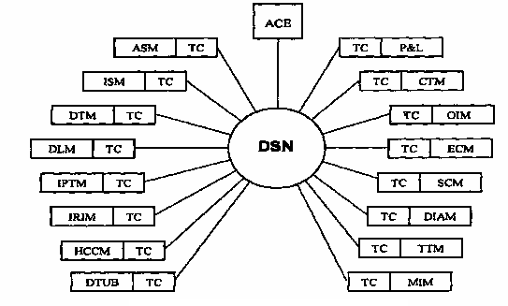
Рисунок 32 – Базовая структура Alcatel 1000 S12

На рис. 33 показана общая структура терминального модуля. Как указывалось, выше, модуль состоит из терминального комплекта, выполняющего различные функции (например, интерфейс абонентских или соединительных линий, генерация тактовых сигналов и др.), и терминального элемента управления. Поскольку элементы управления используют стандартный терминальный интерфейс, то можно вводить новые типы оборудования или модифицировать существующее, не влияя на цифровое КП или другие модули.
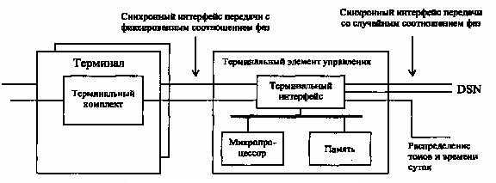

Рисунок 33 – Блок – схема терминального модуля

Все внутренние связи в Alcatel 1000 S12 являются 32-х канальными трактами ИКМ, однако, длина кодового слова увеличена до 16 бит/канал.
Структура Alcatel 1000 S12 включает в себя следующие основные модули:
- модуль аналоговых абонентов (ASM), обеспечивающий подключение аналоговых абонентских линий. Он включает: до 8-ми плат абонентских комплектов (ALCN) каждая на 16 АЛ (в целом модуль обслуживает 128 АЛ); одну плату вызывного устройства (RNGF), обеспечивающую вызывной ток для всех 128 АЛ; элемент управления MCUA, плату тестирования TAUC/RLMC. В одном стативе можно разместить 12 модулей ASM на 1536 абонентских линий. Модуль ASM поддерживает функцию кросс-овера (перекрестной взаимосвязи) как оборудования, так и ПО с другим модулем ASM, образуя, таким образом, пару. Кросс-овер позволяет процессору одного ASM обслуживать 256 АЛ, если другой модуль ASM отказывает. Абоненты отказавшего ASM продолжают обслуживаться процессором второго модуля. Блок-схема модуля ASM показана на рисунке 34.
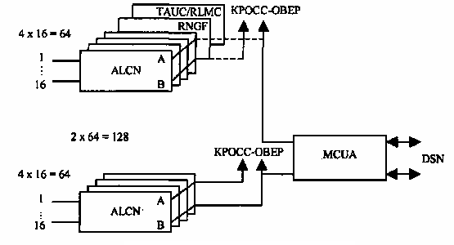
Рисунок 34 – Блок схема модуля ASM

Абонентские комплекты имеют доступ к шине тестирования. Если шина тестирования подключена к тестирующему оборудованию, можно выполнить любой тест, необходимый для проверки внешней подводки, так же как самих абонентских комплектов и/или другого телефонного оборудования;
- модуль абонентов ISDN (ISM), предназначен для обслуживания максимум 64 базовых доступов (ВА). Каждый ВА имеет два В канала для речи и данных (коммутации каналов или пакетов) и один D канал для сигнализации и передачи данных. Абонент может подключить до восьми терминалов, таких как телефон, факс, персональная ЭВМ (ПЭВМ) и т.д. Для обработки сигнальных сообщений в В-канале в модуле предусмотрен дополнительный процессор;
- модуль цифровых трактов (DTM). Имеются различные конфигурации этого модуля. Обычно DTM обслуживает один тракт ИКМ, состоящий из 32-каналов (8 бит/канал, 2 Мбит/с). Модуль также может обрабатывать выделенный сигнальный канал (ВСК). Такой DTM является конечным DTM нижнего уровня. Необходимое оборудование и ПО включается в конечный DTM верхнего уровня, что позволяет обрабатывать до четырех типов сигнализаций. В этом случае модуль называется «модуль тракта с интегрированной коммутацией пакетов» (IPTM). Тип сигнализации зависит от загруженного ПО. Модуль обрабатывает функции первого, второго, а также частично третьего уровня протоколов. Оборудование IPTM используется в трактах с разными системами сигнализации и службами HDLC;
- модуль звена данных (DLM) образует пару внешних аналоговых соединений к сети передачи данных Х.25 и обратно, на основе интерфейса порта V.24. Модуль требуется для преобразования цифровых каналов (64 Кбит/с) в звенья аналоговых модемов с разной скоростью передачи. Модуль используется для соединений с вычислительными центрами или для обработки аналоговых звеньев ОКС №7 со скоростями менее или равными 64 Кбит/с. При этом пакеты обрабатываются фреймами. Связи определяются базой данных и реализуются полупостоянными соединениями через DSN;
- модуль интерфейса удаленного блока ISDN (IRIM) является одним из модулей трактов большой комплектации. Он поддерживает два интерфейса 2 Мбит/с к одному выносному абонентскому блоку ЦСИС (IRSU) (рис. 35), или к конфигурации многократного доступа, объединяющей до 8 IRSU. Пара IRIM работает в кросс-овере для обслуживания IRSU с разделением нагрузки. К одному модулю IRIM подключается только мини IRSU (96 аналоговых линий). Абоненты в IRSU присваиваются одному из IRIM соответственно с верхней или с нижней половиной оборудования IRSU. Однако функция кросс-овера позволяет обрабатывать вызовы любым модулем IRIM пары, в зависимости от наличия свободных каналов в трактах ИКМ. Структура сигнальных сообщений в трактах ИКМ основана на ОКС №7. Они немного изменены с учетом конфигурации многократного доступа и сигнальные каналы связаны только с каналами собственного тракта ИКМ. ПО платы IRIM является загружаемым;

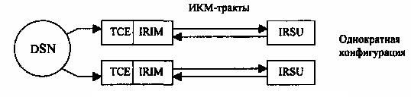
Рисунок 35 – Конфигурация однократного доступа

- модуль общего канала высокой производительности (НССМ) обрабатывает сигнализацию №7 МККТТ. Если необходима большая пропускная способность или большее количество каналов сигнализации можно подключить несколько модулей НССМ. Тракт ОКС №7, подключенный к DTM, связан постоянным проключением с НССМ. Один НССМ может обслуживать максимум восемь трактов ОКС №7;
-модуль периферийных устройств и загрузки (P&L). Периферийные устройства Alcatel 1000 S12 подключаются к этому модулю. Системный диск (жесткий диск вычислительного комплекса АТС) содержит копию системного ПО и системных данных. Для создания копии (создание диска) используется накопитель на магнитной ленте MTU или оптический диск OD. MTU или OD могут также хранить информацию о тарификации или на них может производиться копирование системного ПО и системных данных. Для организации связи человек - машина (оператор системы) используется персональный компьютер и принтер. Возможно максимум 10 подключений. К одному подключению можно подсоединять в любой комбинации ПЭВМ/принтер и другие устройства с последовательным интерфейсом. При установке Alcatel 1000 S12 все ПО и данные копируются с жесткого диска P&L в соответствующие модули через DSN. Когда модуль отказывает, возможна его повторная загрузка. Модуль P&L также содержит центральную часть системы аварийной сигнализации. Модуль P&L собирает все аварийные рапорты от модулей, устройств, услуг или не связанных со стативами специфических аварий. Аварии выводятся на системный принтер. Для визуальных и звуковых сообщений используется интерфейс с панелью аварийной сигнализации;
- модуль тактовых и тональных сигналов (СТМ) управляет подсистемой синхронизации станции, генерированием тональных сигналов для абонентов и службой времени суток TOD. Для обеспечения надежности поставляются два СТМ. Генерируемая частота синхронизации станции - 8192 МГц. Внешняя синхронизация (атомные часы с удаленной станции) также может использоваться для контроля. Синхросигналы распределяются по всем модулям и DSN. Генерируемыми тональными сигналами являются: «приглашение к набору номера», «занято», «контроль посылки вызова», «перегрузка» и т.д. Все тональные сигналы цифровые. Тональные сигналы и TOD распределяются по всем модулям;
- модуль операторского интерфейса (OIM) обеспечивает интерфейс для максимально 15 цифровых рабочих мест операторов (DOP) с DSN станции. OIM соединяется с DOP ИКМ трактом. Тридцати каналам ИКМ - тракта присвоены 15 DOP. Рабочие места операторов подключаются к ИКМ - тракту через распределительный шлейф. Канал 16 выделен для сигнализации взаимодействия с DOP. Интерфейс между DOP и распределительным шлейфом контролируется оборудованием управления рабочими местами, установленным в помещении операторов;
- модуль эхозагродителей (ЕСМ) представляет собой модуль цифрового тракта с функцией эхозаграждения. Оборудование включает элемент управления MCUX и плату ЕСТА (тракт с эхозаградителями, тип А). Последняя обеспечивает два тракта ИКМ с функциями эхозаградителей. Функция эхозаградителей требуется при использовании АТС совместно с некоторыми системами сигнализации. ЕСМ занимает две позиции плат в стативе. Обеспечивается выполнение следующих функций: вычитание эхосигнала из разговорного сигнала, возможны одновременные речевые сигналы (дуплекс), реализация полукомплектами на каждой стороне. Эхозаградители используются в линиях 2 Мбит/с большой протяженности (международные), а также линиях с задержкой, вносимой схемой кодирования;
- модуль служебных комплектов (SCM) обрабатывает сигналы многочастотной (MF) сигнализации и набора номера от абонентских аппаратов с многочастотной тастатурой (DTMF). При этом возможна организация, как межстанционной многочастотной сигнализации, так и двухгрупповой многочастотной сигнализации между телефонным аппаратом и опорной станцией. Возможна функция конференц - связи. Каждый приемник может обрабатывать загруженный тип сигнализации;
- модуль динамического интегрированного автоответчика (DIAM) состоит из платы динамического интегрированного автоответчика типа A (DIAA), которая обеспечивает распределение записанных фраз. Емкость записи составляет 524 секунды (4 Мбайт) и может быть расширена до 52,4 минут с применением второй платы (АМЕА) емкостью 2637 секунд (20 Мбайт). Все содержание записей станции может быть распределено между несколькими модулями DIAM. Модуль DIAM поддерживает следующие категории речевых сообщений: двуязычные сообщения, говорящие часы на фоне музыки или без сообщения перехвата (перегрузка, неправильный номер), сообщения дополнительных услуг (срочный вызов, побудка), длинные сообщения (новости, прогноз погоды), заказные сообщения;
- дополнительный элемент управления (АСЕ) обеспечивает дополнительную вычислительную мощность для выполнения ряда функций (например, анализ префикса, централизованное хранение данных, выбор тракта и т.д.). Любой модуль может использовать централизованно хранимое ПО. Часто, в зависимости от нагрузки, АСЕ используются в режиме разделения нагрузки. Когда АСЕ выходит из строя, в запасной АСЕ загружается корректное ПО;
- модуль цифрового тракта тип В (DTUB) поддерживает окончание тракта 2 Мбит/с для подключения учрежденческой АТС с функциями ISDN. DTUB содержит терминал тракта 2 Мбит/с и четыре контроллера HDLC. Он реализован на одной плате и поэтому не имеет шины внешнего кластера;
-модуль тестирования трактов (ТТМ) используется для тестирования качества сигнализации, коммутации и передачи в исходящих направлениях. Модуль ТТМ содержит одну или две платы цифровых сигнальных процессоров DSP, реализующих 15 приемников и передатчиков с программируемыми параметрами, один элемент управления и одну или две платы адаптера модуля измерения, каждая из которых обеспечивает до 6 аналоговых каналов к внешнему измерительному модулю для выполнения тестовых последовательностей по заданию оператора;
- модуль взаимодействия подвижной связи (MIM) реализует согласование скоростей и преобразование протокола для вызовов данных к и от подвижных установок в центре коммутации подвижной связи MSC. Модуль поддерживает прозрачный и непрозрачный режимы обмена информации. Модуль поддерживает ряд модемов, определенных стандартом GSM для аналоговых соединений. MIM включается между входящим и исходящим трактами на все время неразговорных соединений, обслуживаемых MSC.

Коммутационное поле Alcatel 1000 S12

Основу распределенной архитектуры Alcatel 1000 S12 составляет цифровое коммутационное поле (DSN), являющееся цифровым КП кольцевого типа. DSN не только заменяет обычное коммутационное поле с его централизованным управлением, но также заменяет комплекс шин системы взаимодействия, требуемый при централизованном управлении для контроля и взаимодействия с каждым терминальным устройством.
Основными функциями DSN является выполнение команд процессоров для установления соединений между абонентскими или соединительными линиями, для передачи речи и данных, и для передачи сообщений между процессорами.
Согласно концепции распределенного управления производительность и память для поиска и проключения путей в DSN также полностью распределены. Другими словами, каждый функциональный блок DSN располагает всей необходимой логикой, чтобы действовать как независимый элемент.
DSN может расширяться в широких пределах согласно требованиям к станции. Для построения поля используется единая плата, известная как цифровой коммутационный элемент DSE.
Как показано на рис.36, DSN имеет четырехступенчатую складную структуру. Первая ступень состоит из пары коммутаторов доступа, которые распределяют трафик от терминальных, модулей по планам групповых коммутаторов.

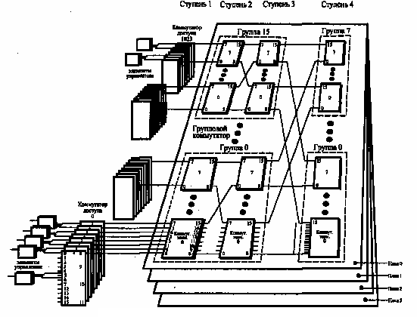

Рисунок 36 – Коммутационное поле Alcatel 1000 S12

Может быть оборудовано до трех ступеней групповых коммутаторов. Количество ступеней и планов групповых коммутаторов определяется числом терминалов и средним трафиком, обрабатываемым станцией.
Наращивание DSN при увеличении числа терминалов или трафика делается установкой дополнительных DSE. Существующие элементы не затрагиваются. В максимальной конфигурации DSN может обработать трафик более чем 120000 АЛ или 85000 СЛ.
DSN осуществляет пространственно-временную коммутацию. Каждый DSE содержит 16 одинаковых двусторонних коммутационных портов. Каждый порт имеет 32 входящих и 32 исходящих временных каналов 128 Кбит/с. Каждый канал может передавать данные, речь в цифровом виде или межмодульные сигнальные сообщения. Каналы 0 и 16 предназначены только для внутреннего использования.
Гибкость DSN и его высокие показатели обеспечивают связь между большим числом элементов управления и расширение станции без ухудшения качества обслуживания.
Обобщенные характеристики DSN следующие:
- пошаговое проключение пути с автоматическим исканием свободных каналов и автоматическими повторными попытками, обеспечивающими виртуальную неблокируе-мость. Каждый порт реагирует на команды проключения пути, посылаемые через поле. Программной карты состояния поля не существует;
- внутренняя надежность, благодаря доступности большого числа альтернативных путей, так что отказ DSE не влияет на возможности соединения и незначительно снижает показатели системы;
- поле коммутирует цифровые линии 4096 Кбит/с, каждая по 32 временных канала 128 Кбит/с, которые передают, помимо речи, межмодульные сигнальные сообщения, а также широкий диапазон данных;
- распределенное процессорное управление элементами сети;
- контроль правильной работы коммутационного оборудования;
- контроль на четность отсчетов речи;
- аварийные сообщения по каналу 16;
- контроль канала 0 (контроль через второе туннельное поле и цикловая синхронизация). Плата DSE содержит 16 коммутационных портов, расположенных в одной заказной БИС. DSN внутренне надежно, благодаря наличию большого числа альтернативных путей в
одной плоскости и наличию 4 коммутационных плоскостей. Отказ отдельного коммутационного элемента оказывает минимальное влияние на возможности соединений DSN и таким образом на параметры системы.
При проключении пути через DSN каждый используемый элемент проверяется и при необходимости выбирается альтернативный путь. После проключения пути делаются дальнейшие проверки таким образом, что путь и связанные с ним элементы находятся под постоянным контролем. Это позволяет идентифицировать и изолировать дефектные элементы до их серьезного влияния на надежность системы. Каждый модуль включен в групповой коммутатор DSN через два отдельных коммутационных элемента (пару доступа). Отказ одного из них приводит только к снижению трафика модуля.
В цифровых АТС 1000S12 широко применяется концепция разделения коммутационного поля (рис. 37), когда КП физически может быть расположено в нескольких местах, используя выносные терминальные подблоки (RTSU). При этом при нормальном режиме работы абоненты RTSU обслуживаются как составная часть головной станции.

Концентрация нагрузки
Выносные абонентские блоки ЦСИС (IRSU) (рис.35) являются по сути концентраторами телефонной нагрузки. Они разработаны как для городской, так и для сельской местности и подключают удаленных абонентов к станции по четырехпроводным высокоскоростным линиям.
IRSU представляет собой смешанный концетратор для аналоговых и ЦСИС линий, с концетрацией абонентской нагрузки в 1-4 стандартных ИКМ тракта 2 Мбит/с, подключенных к основной станции. Соотношение аналоговых и ЦСИС линий в IRSU может меняться согласно потребностям. При потере связи с основной станцией IRSU переходит в автономный режим, в котором обеспечиваются простые разговорные соединения между абонентами.
В настоящее время в Alcatel 1000 S12 применяется новое (J-семейство) оборудования стативов IRSU. Краткие характеристики концетраторов это семейства приведены в таблице 6.
DSE имеет собственный механизм искания и собственную карту путей. Каждый коммутационный порт может интерпретировать входные команды для установления, контроля и разъединения соединения для межпроцессорных сообщений или вызова. Он может также посылать сигналы другим DSE.
Любой из 30 цифровых потоков любого из 16 портов может соединяться с исходящим каналом любого порта. Эта пространственно-временная коммутация позволяет DSE коммутировать 480 входящих каналов на 480 исходящих без блокировки.

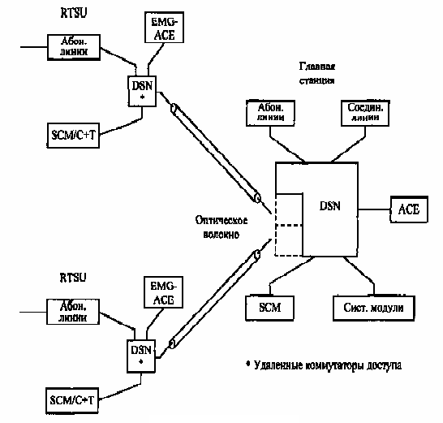

Рисунок 37 – Концепция RTSU

Таблица 6 - Конфигурация концентраторов Alcatel 1000 S12
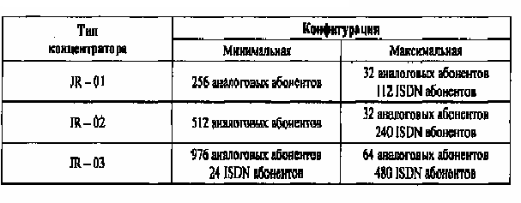
Распределенное управление
Надежность системы Alcatel 1000 S12 во многом заключается в распределенном управлении. Широкое использование микропроцессоров с собственной памятью позволяет распределить управление по всей системе. Надежность больше не определяется зависимостью от централизованной, и поэтому оказывающей большое влияние функции управления. При децентрализованном управлении неисправность одного модуля оказывает только ограниченное влияние на всю систему.

Для повышения надежности и уменьшения влияния сбоев оборудования и ПО были разработаны следующие средства:
- помехоустойчивая организация памяти с исправлением ошибок;
- восстановление при неустойчивых отказах путем автоматического перезапуска или перезагрузки элемента управления;
- восстановление при устойчивых критических отказах путем автоматической замены элемента управления.
Структура управления Alcatel 1000 S12 включает несколько иерархических уровней. Каждый уровень содержит средства улучшения общей надежности.
На нижнем уровне управления находятся модули абонентских, соединительных линий и т.д. Каждый модуль имеет свой управляющий процессор. Некоторые модули объединены в пары так, чтобы элемент управления каждого модуля мог управлять обоими, если один отказывает.
На верхнем уровне управления (связанном с функциями администрирования, управления ресурсами и техобслуживания) надежность обеспечивается распределением и исчерпывающим резервированием.
Программное обеспечение. ПО Alcatel 1000 S12 включает прикладные программы, операционную систему и данные в виде базы данных.
Alcatel 1000 S12 имеет полностью распределенную архитектуру с реально распределенной обработкой. Это достигается путем использования в центре системы DSN, окруженного независимыми модулями с микропроцессорным управлением. Соединения через DSN используются как для информации пользователей, так и для служебного обмена между модулями.
Микропроцессоры загружены программами, которые известны как FMM и SSM. Они обеспечивают каждый модуль средствами для функционирования в соответствии с его назначением, которые включают обработчики сообщений обмена с другими модулями через DSN и средства доступа к операционной системе и системе управления базой данных.
Такой путь разработки дает ряд преимуществ:
- модули и элементы DSN могут добавляться для расширения станции пропорционально увеличению ее емкости. Дополнительная мощность обработки автоматически включается в дополнительные модули;
- полный отказ системы практически невозможен. При отсутствии центрального процессора отказы могут возникать только в ограниченной части системы, а функции, выполнявшиеся отказавшим оборудованием, могут легко передаваться другим процессорам в группах с разделением нагрузки, запасным или резервным модулям;
- начальная и наращиваемая производительность по трафику и обработке вызовов обеспечивается единым типом элемента DSN и небольшим числом разных типов модулей;
- задачи выполняются параллельно в различных модулях системы, что позволяет избежать узких мест последовательной обработки, характерных для больших центральных компьютеров;
- поскольку DSN осуществляет также связь между элементами управления, нет необходимости в дополнительном оборудовании для связи между различными частями системы, что снижает объем оборудования.
Дополнительно к распределенному принципу Alcatel 1000 S12 содержит ряд усовершенствований в части доступа к данным и обслуживания:
- модульная структура программ, использующая язык высокого уровня - CHILL;
- стандартные программные интерфейсы между FMM образуют логические барьеры, которые фактически перекрывают возможность распространения ошибок по станции;
- применение виртуальных машин, распределенных по иерархическим уровням;
- модульная структура данных, использующая распределенную реляционную базу данных, что делает независимыми программы и данные;
- программная классификация оборудования на блоки надежности (SBL), где каждый SBL объединяет одну группу функционально связанного оборудования. Программа техобслуживания выводит SBL из работы при обнаружении ошибки в работе группы.
Все ПО загружаемое. Развитие функций системы осуществляется за счет периодического выпуска основных версий ПО, подкрепляемых подверсиями.
Развитие коммутационной системы Alcatel 1000 S12 в настоящее время происходит в направлении интеграции с системами широкополосной связи. И основным шагом в развитии к широкополосной технологии Alcatel 1000 S12 является замена коммутационного поля DSN многопутным самомаршрутирующим коммутатором MPSR. Это позволяет обрабатывать все типы информации, в том числе пакеты ATM, синхронные контейнеры технологии SDH и цифровые каналы 64 Кбит/с.
Коммутатор MPSR вводится в узкополосную станцию путем подключения модулей MPSR к коммутаторам доступа DSN через плату тракта взаимодействия (IWLK) (рис. 38). Эта плата преобразует каналы 64 Кбит/с внутреннего интерфейса 4 Мбит/с в многоканальные секции интерфейса 155 Мбит/с MPSR. Коммутатор MPSR обеспечивает подключение терминалов SDH к Alcatel 1000 S12 и расширение станции широкополосными интерфейсами и функциями широкополосной коммутации.
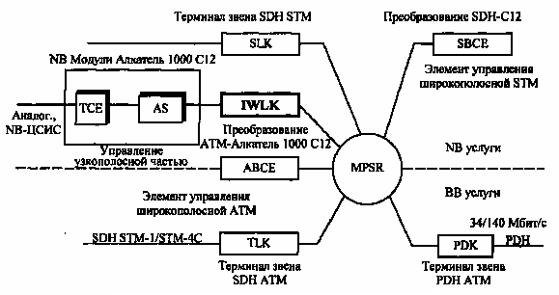
Рисунок 38 – Архитектура системы с коммутатором MPSR

Коммутатор MPSR позволяет подключать:
- все существующие узкополосные интерфейсы (NB) модулей Alcatel 1000 SI2;
- интерфейсы SDH STM-1, передающие контейнеры низкого порядка (VC-12);
- ATM интерфейсы для плезиохронно (PDH) и синхронной (SDH) ЦСП.
Для взаимодействия разных интерфейсов и служб предназначены специальные взаимодействующие элементы управления: элемент управления широкополосной STM (обеспечивает взаимодействие между SDH VC-12 и N x64 Кбит/с узкополосных каналов) и элемент управления широкополосной ATM (обеспечивает взаимодействие между соединением ATM и N x 64 Кбит/с узкополосных соединений).

Архитектура этой системы вводится следующими этапами:
1. Замена КП DNS коммутатором MPSR в узкополосной станции Alcatel 1000 S12;
2. Добавление терминалов SDH STM-1 в узкополосную станцию;
3. Добавление терминалов ATM в узкополосную станцию;
4. Обеспечение полного взаимодействия между ATM и NB услугами.

Глава 4. Станции 5ESS. Решения Lucent Technologies

Первая станция №5 Electronic Switching System (5ESS) была введена в эксплуатацию в 1982 году. Наиболее распространенная сегодня версия этой станции 5ESS-2000 работает в городских телефонных сетях в качестве оконечной и опорно-транзитной АТС с функциями ОКС, ISDN, V5 и др.
Архитектура ее системы управления может классифицироваться как квазираспределенная, поскольку функции управления станцией в значительной степени выполняет административный модуль AM.
Управляющие процессоры построены на базе 32-разрядного микропроцессора 3820 и 16-разрядного процессора МС6800, что позволяет формировать как станции малой емкости, так и крупные опорно-транзитные коммутационные узлы. Коммутационное поле, согласно классификации, приведенной в предыдущей главе, строится по принципу TST (Время-Пространство-Время). Для взаимодействия с телефонной сетью общего пользования станция 5ESS-2000 поддерживает сигнализацию следующих типов: линейная сигнализация - 2600 Гц, 2ВСК; регистровая - декадный код, импульсный челнок, импульсный пакет, безынтервальный пакет (АОН). Поддерживается также система общеканальной сигнализации ОКС №7 (МТР, ISUP) и сигнализация по протоколу V.5. Абонентские интерфейсы: обычный двухпроводный интерфейс с аналоговым телефонным аппаратом, оборудованным либо импульсным номеронабирателем, либо тастатурой (импульсной или многочастотной), а также кнопкой R; цифровой интерфейс ISDN (2B+D).
Упрощенная структура станции 5ESS показана на рис.39. Тремя ведущими компонентами 5ESS являются модуль административного управления AM, модуль связи СМ и коммутационный модуль SM.
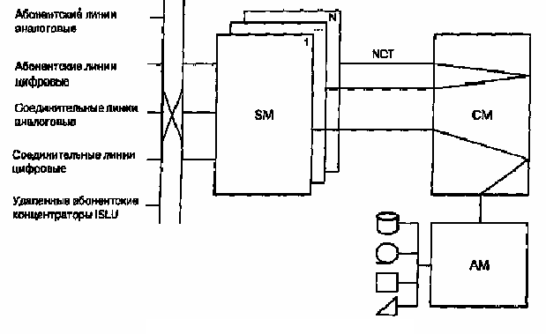
Рисунок 39 – Архитектура станции 5ESS

Коммутационные модули SM содержат все программы, необходимые для управления периферийными коммутационными устройствами, включая выбор маршрутов в коммутационном поле, назначение блоков обслуживания, сигнализацию, сканирование линий и т.п. Фактически производительность станции 5ESS определяется числом установленных модулей SM. Каждый такой модуль обслуживает нагрузку интенсивностью примерно 460 Эрлангов (при этом бывает занято 90% временных интервалов). Интенсивность нагрузки на всю станцию рассчитывается как 460хп/2, где п - число коммутационных модулей, и при максимально расширенной конфигурации (190 SM) составляет 43700 Эрлангов.
Коммутационный модуль SM - это базовый блок наращивания емкости станции 5ESS-2000, который может выполнять функции коммутации каналов и пакетов, а также большую часть функций обработки вызовов. Модуль может быть расположен вне основного комплекса станции, в таком случае он называется вынесенным коммутационным модулем RSM. Наряду с модулем RSM (4000 абонентов или 480 с.л.) можно использовать кластер вынесенных модулей MMRSM (16000 абонентов или 1920 с.л.) или вынесенный блок абонентских линий с интегральным обслуживанием RISLU (1024 абонента).
Модуль управления AM основан на мэйнфрейме 3B20D (потом -3B21D и т.д.) собственной разработки Bell Laboratories и выполняет функции обслуживания вызовов, запуска и восстановления программного обеспечения, измерения трафика, начисления платы и хранения станционных данных, а также функции взаимодействия с процессорами ввода/вывода, видеотерминалами, накопителями на магнитных носителях, центром технической эксплуатации и множество функций, не связанных непосредственно с процессом обработки вызовов. С помощью модуля AM производится диагностика станции, выявление, локализация и, при возможности, устранение неисправностей. Модуль AM принимает от управляющих элементов модулей SM цифры номера и интерпретирует их, а также взаимодействует с системой управления базой данных для получения дополнительной информации. Затем он передает сообщения периферийному управляющему устройству для завершения какого-либо обязательного действия. Подсистема эксплуатационного управления решает задачи технического обслуживания с помощью магистральной и линейной рабочей станции TLWS, выполняя, например, тестирование абонентских и межстанционных линий, обеспечивает вывод линий из обслуживания и возвращение их в работу. Через AM обслуживающий персонал станции может получать с терминала как доступ к любым системам станции, так и связь с автоматизированными системами технической эксплуатации и с системой управления трафиком. Для подключения к центрам технической эксплуатации или к центрам обработки биллинговой информации предусматриваются каналы передачи данных. Файлы передаются по стандартному протоколу доступа и управления передачей данных FTAM.
Модуль связи СМ обеспечивает взаимодействие между AM и всеми SM, а также взаимодействие между разными SM через каналы управления и синхронизации NCT по протоколу X.25 с использованием волоконно-оптического кабеля. Основным компонентом СМ является коммутатор сообщений, обеспечивающий коммутацию пакетов, которыми обмениваются между собой через NCT модули CMnSM.
Программное обеспечение станций 5ESS имеет иерархическую распределенную модульную структуру, схематично представленную на рис.40. Операционная система, которая называется операционной системой для распределенной коммутации (OSDS), обеспечивает управление процессами, межпроцессорную связь, синхронизацию и планирование заданий как в процессоре AM, так и в процессорах SM, причем в AM ядром OSDS является операционная система UNIX - одно из блестящих созданий Bell Laboratories, стоящих в одном ряду с транзистором, лазером и другими выдающимися вкладами в современную цивилизацию. Примечательно также, что UNIX в ядре AM станций 5ESS имеет название UNIX-RTR, где аббревиатура RTR означает работу в реальном времени (RT - Real Time) и надежность (R - Reliability).
Функциональное программное обеспечение станции 5ESS-2000, написанное на языках высокого уровня - Си, Ассемблере, - включает в себя примерно 30 подсистем высшего уровня. Большая их часть располагается в административных модулях AM и в коммутационных модулях SM в соответствии с архитектурой распределенной системы, показанной на рис.40. Интерфейсы подсистем имеют определенные ограничения, например, программа одной подсистемы может вызвать программу другой подсистемы только в специальных глобальных точках, обмен данными происходит через стек, вызов примитива не вызывает прерывания реального времени, вызванная программа выполняется в стеке процесса вызвавшей программы и т.п. обслуживания в 5ESS внутристанционного вызова.
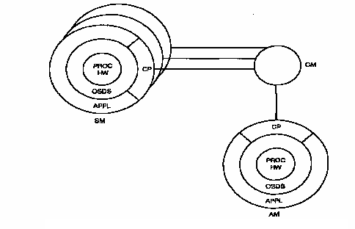

Рисунок 40 – Архитектура программного обеспечения 5ESS

Обслуживание в 5ESS внутристанционного вызова.
Абонент А, включенный в SM1, вызывает абонента В, включенного в SM3 той же АТС. Когда абонент А снимает с рычага микротелефонную трубку, устройство сканирования в абонентском блоке обнаруживает замыкание шлейфа линии. Процессор модуля SM периодически опрашивает устройства сканирования и детектирует изменения состояния линий, сравнивая результат очередного опроса с результатом предыдущего опроса; таким образом, состояние линии абонента А «трубка снята» фиксируется b SM1. На основании результатов сканирования процессор коммутационного модуля делает вывод о наличии запроса обслуживания и отмечает линию абонента А занятой. Идентифицируются данные об абоненте А, после чего к его линии подключается приемник цифр, а самому абоненту передается зуммерный сигнал «Ответ станции». Далее анализируются цифры, принимаемые от абонента А, определяется и тестируется линия абонента В, в AM передается запрос подключения к абоненту В. После приема первой цифры зуммерный сигнал «Ответ станции» отключается, и в процессор коммутационного модуля передается двоично-десятичное представление этой цифры. Следующие цифры обрабатываются таким же образом до тех пор, пока процессор модуля SM1 не определит, что все цифры получены.
Когда этот процессор обнаружит, что полученных цифр достаточно для выбора маршрута, в процессор административного модуля через блок коммутации сообщений передается сообщение о необходимости выбрать маршрут в направлении к SM3. Для этого AM находит свободный временной интервал и свободные каналы для управления коммутационными модулями с целью выбора маршрута и передает к процессору в SM3 инструкцию установить путь к вызываемой линии и опознать временной интервал и канал управления, присвоенные данному вызову, а к блоку коммутации - инструкцию установить двухстороннюю связь SM1-SM3 через каналы NCT.
Процессор модуля SM3 проверяет вызываемую линию, изменяет ее состояние на «занято» и инициирует выполнение необходимых тестов и посылку сигнала вызова в эту линию. Кроме того, процессор передает инструкцию генератору тональных сигналов и блоку обмена временных интервалов послать зуммерный сигнал «контроль посылки вызова» (КПВ) в линию вызывающего абонента А. После этого процессор модуля SM3 через блок коммутации сообщений передает к процессору модуля SM1 сообщение о том, что соединение установлено, и идентифицирует временной интервал в соединении NCT, который был присвоен данному вызову. В свою очередь, процессор модуля SM1 передает в блок обмена временных интервалов инструкцию подключить временной интервал вызывающей линии к временному интервалу соединения NCT.
Когда процессор модуля SM3 детектирует ответ абонента, он инициирует прекращение передачи сигнала посылки вызова, дает генератору тональных сигналов команду прекратить формирование сигнала КПВ, а блоку коммутации временных интервалов - команду подключить временной интервал канала к временному интервалу NCT. После этого процессор модуля SM3 передает сообщение процессору модуля SM1, информирующее последний, что ответ получен. Процессор модуля SM1 изменяет состояние линии, начинает отсчет времени для начисления платы и переводит процесс обслуживания вызова в стадию разговора.
Разъединение производится по-разному, в зависимости оттого, какая сторона первой дает отбой - вызывающая или вызываемая. При прекращении разговора вызывающей стороной сигнальный процессор модуля SM1 детектирует сигнал отбоя, процессор модуля передает сообщение об этом процессору модуля SM3 и ликвидирует соединение между линией и NCT. В свою очередь, процессор модуля SM3 передает к SM1 сообщение, подтверждающее отбой, и освобождает временной интервал. Затем оба процессора коммутационных модулей передают сообщения о разъединении в процессор административного модуля для фиксации изменения состояния использовавшегося пути в коммутационном поле.
При прекращении разговора вызываемой стороной сигнальный процессор модуля SM3 детектирует сигнал отбоя, процессор модуля передает сообщение об этом к SM1. Процессор модуля SM1 инициирует отсчет времени, после которого разрешается разъединение. Если до истечения этого времени не будет получено сообщение о повторном ответе вызываемой стороны, процессор коммутационного модуля производит разъединение таким же образом, как это было описано выше.
В заключение краткого описания платформы 5ESS рассмотрим предлагаемую Lucent Technologies стратегию развития этой платформы при переходе к мультисервисным (речь/данные/видео) конвергентным сетям XXI века (рис.41.) с весьма удачным названием 7R/E (Revolutionary/Evolutionary). Согласно этой стратегии коммутатор 5ESS дооборудуется интерфейсом пакетной передачи, что позволит операторам создавать масштабируемые пакетные сети и постепенно преобразовать существующие сети с временным разделением каналов (TDM) в сети, основанные на протоколах IP.
Элементами концепции 7R/E являются также:
- 7R/E Call Feature Server, отвечающий за обработку вызова, обеспечивающий преобразование номера и маршрутизацию для коммутации речевого трафика через пакетную сеть и поддерживающий все услуги, реализованные в классической платформе 5ESS, включая услуги Интеллектуальной сети;
- серверы мультимедийных ресурсов (MultiMedia Resource Servers), которые поддерживают распознавание речи, сетевые оповещения, речевую почту, универсальную службу обмена сообщениями (unified messaging) и др.;
- модуль 7R/E Packet Driver, который позволит владельцам 5ESS плавно и безболезненно перейти от систем с коммутацией каналов к пакетным системам;
- 7R/E Programmable Feature Server, основанный на Softswitch;
- 7R/E Packet Gateway - шлюз доступа для объединения различных абонентских устройств, включая DSL, кабельные модемы и беспроводный доступ;
- 7R/E Trunk Access Gateway и др.

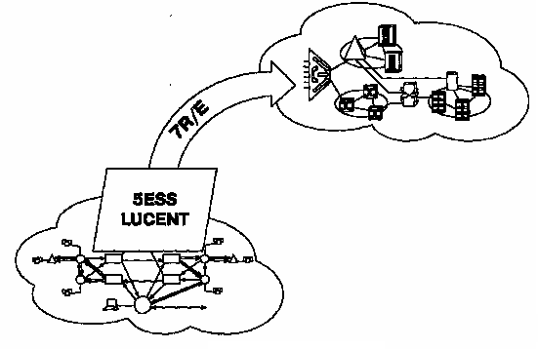

Рисунок 41 – Стратегия 7R/E

И еще одно, непосредственно не связанное с 5ESS, весьма остроумное решение Lucent Technologies - коммутационная платформа EXS (Expandable Switching System), первоначально созданная компанией Excel Switching, которая была приобретена впоследствии компанией Lucent Technologies и стала ее подразделением. Типовая система Excel построена по схеме клиент-сервер и функционально разделена на четыре структурные части, представленные на рис.42.
Коммутатор Excel представляет собой модульную, интегрированную, масштабируемую платформу с неблокирующим коммутационным полем, поддерживающую, в совокупности, до 30000 портов и строящуюся из более мелких модулей: EXS-1000 поддерживает до 1024 портов, EXS-2000 - до 2048 портов и т.д. Все элементы связаны между собой двойным оптическим кольцом EXNET со встречными потоками 1,2 Гбит/с. Excel использует архитектуру клиент-сервер, а обмен информацией между хост - компьютерами и процессорами коммутационных узлов ведется по протоколу TCP/IP на основе Ethernet. Один хост-компьютер может поддерживать все коммутационные узлы в кольце, но возможны и конфигурации с несколькими хост -компьютерами.

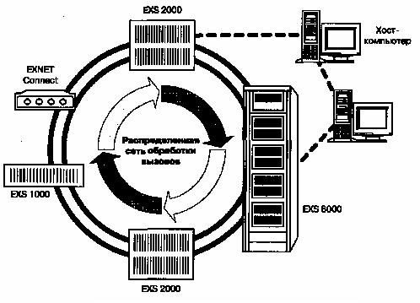

Рисунок 42 – Коммутационная платформа Excel

Этот коммутатор реализует функции Call-центра, ступени распределения вызовов, системы поддержки телефонных карт и т.п., аналогичные функциям отечественной платформы ПРОТЕЙ, обеспечивает прием и обработку вызовов абонентов, начисление платы за связь в режиме онлайн; реляционную базу данных, относящихся к абонентскому учету, начисление платы за услуги и содержащую для этих целей информацию о клиентах, учетных делах, платежах и начислениях, балансах, картах, совершенных клиентом вызовах и оказанных ему услугах, о тарифах и многое другое.

Глава 5. Коммутационная система SI-2000
Система S1-2000 производится фирмой IskraTEL (Словения), а также совместным предприятием ИскраУралТек (Екатеринбург). Станции системы SI-2000 обеспечивают все основные телефонные функции (местные, исходящие, входящие и транзитные соединения), а также большое количество дополнительных услуг (абонентская линия с декадным/частотным набором, повторение последнего набранного номера, запрет исходящей/входящей связи, конференц - связь, определение злонамеренного вызова, перенаправление вызова, вызов абонента по заказу и др.).
Сети связи стран СНГ (особенно местные) большей частью являются все еще аналоговыми, поэтому осуществить быстрый переход на цифровые системы передачи практически невозможно. В телефонных станциях SI-2000 наряду с цифровыми линейными комплектами присутствуют и аналоговые, что позволяет гибко решать вопросы стыковки с аналоговыми соединительными линиями. На базе системы SI-2000 можно организовать надежную связь на всех уровнях от сельской станции до АМТС средней емкости, а также в учрежденческих и ведомственных сетях.
Изделия семейства включают в себя два типа станций:
1) SI-2000/224 - многомодульная АТС;
2) SI-2000/214 - экономичная одномодульная АТС.
Основные характеристики системы:
- максимальная емкость до 40000 абонентских линий;
- максимальная емкость узловой станции - до 7000 аналоговых или цифровых соединительных линий;
- 512 направлений (число линий в направлении от 1 до 7000);
- тракт 2 Мбит/с может быть разбит на несколько направлений (до 30);
- в одном направлении могут быть исходящие, входящие и двухсторонние каналы, а также каналы с различными системами сигнализации;
- общая пропускная способность системы - 5000 Эрл;
- производительность - до 200000 вызовов в ЧНН;
- потребляемая мощность - 0.5...0.7 Вт на АЛ;
- возможность включения ISDN абонентов;
- электропитание: -48 В постоянного тока (при использовании IPS/MPS - 230/380 В переменного тока);
- условия эксплуатации: температура от +5 до +40 градусов, влажность от 20 до 80 процентов.
Структура системы.
Системы SI-2000 являются многомодульными, программно управляемыми с распределенным управлением и многослойной структурой.
Аппаратные средства в системе размещены в модулях различных типов. Каждый модуль выполняет задания, характеризующие его функцию, а модулем управляет собственный процессор. Модули взаимосвязаны посредством межмодульных трактов, которые обеспечивают работу станции в целом. Эти тракты централизованы в групповом переключателе, в некоторых случаях эта централизация является только функциональной, а не физической.
Каждый модуль состоит из нескольких съемных блоков. Некоторые являются общими для различных типов модулей системы SI-2000, а остальные характерны для определенного модуля. Модули одного типа оборудованы однотипными съемными блоками.
Распределенное управление означает, что в системе нет центрального процессора, управляющего всеми точками подключения и функциями станции. Каждый модуль - это самостоятельный блок, управляемый собственным процессором, связанный с остальными модулями посредством точно определенных интерфейсов. Процессор управляет модулем по предварительно записанной программе. Большинство модулей системы являются функционально идентичными и предназначены, прежде всего, для упрощения управления и наращивания емкости и функциональности. Такая структура позволяет управлять большими системами посредством процессорных блоков малой производительности.
В состав SI-2000 входят следующие основные функциональные узлы (рис. 43):
- GSM (Group Switch Module) - групповой переключатель,
- ADM (Administration Module) - административный модуль,
- СНМ (Charging Module) - тарифный модуль,
- (R)ASM ((Remote) Analog Subscriber Module) - (удаленный) аналоговый абонентский модуль,
- LCM (Line Concentrator Module) - модуль абонентских концентраторов,
- (R)ANM ((Remote)Analog Network Module) - (удаленный) аналоговый сетевой модуль,
- DNM (Digital Network Module) - цифровой сетевой модуль,
- CCSM/DSM - модуль ОКС № 7 / ISDN.
Кроме того, в состав системы входят следующие модули: центра эксплуатации и техобслуживания (ОМС), интегрированной системы электропитания (IPS и MPS).
Групповой переключатель GSM обеспечивает коммутацию разговорных каналов максимально 124 коммутационных модулей, которые можно подключить к нему. Каждый коммутационный модуль подключается к GSM посредством ИКМ линии (ML).
GSM обеспечивает коммутацию 4096 каналов во временном пространстве, причем 3720 из них являются разговорными. Для обеспечения надежной работы групповой переключатель является дублированным.
В групповом переключателе имеется главный генератор тактовых частот станции, от которого синхронизируются все модули системы. Главный тактовый генератор станции можно синхронизировать от генератора тактовых сигналов станции высшего уровня или от эталонного внешнего источника высокой стабильности.
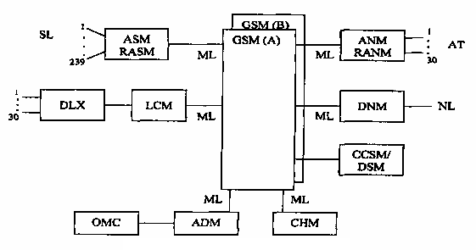
Рисунок 43 – Структура системы SI - 2000

Основной функцией административного модуля (ADM) является загрузка программы с магнитной ленты в запоминающее устройство модулей и административное управление всей станцией. Кроме своей основной функции административный модуль может выполнять также функцию тарифного модуля на станциях емкостью приблизительно до 2000 абонентов. В этом случае тарифный модуль СНМ не нужен, причем аппаратные средства модуля ADM не изменяются.
Программное обеспечение модуля ADM всегда содержит функции административного и тарифного модулей. Во время инициализации модуль ADM проверяет конфигурацию станции и в том числе - наличие тарифного модуля. Если тарифного модуля нет, модуль ADM автоматически берет на себя выполнение его функций.
Тарифный модуль СНМ обеспечивает хранение тарифных данных системы. Функции учета стоимости разговоров выполняются в разговорных модулях, в которых хранятся также тарифные данные этих модулей. В тарифном модуле хранятся показания, тарифных счетчиков всей станции, которые через определенные временные интервалы записываются для хранения на магнитную ленту. Таким образом, тарифные данные хранятся в запоминающих устройствах разговорных модулей, в ЗУ тарифного модуля и на магнитной ленте.
Модули ASM и RASM позволяют подключать к станции аналоговые абонентские линии. Емкость абонентского модуля составляет 239 точек подключения, т. е. индивидуальных телефонных аппаратов или максимально 478 спаренных телефонных аппаратов. Модули обеспечивают:
- подключение аналоговых абонентских линий;
- концентрацию линий в направлении группового переключателя в соотношении 239/30;
- генерирование тарифных сигналов и их передачу абонентам;
- генерирование акустических сигналов и вызывного тока;
- декадный и частотный набор номера;
- межпроцессорную связь (IPC) с остальными модулями (GSM);
- преобразование аналоговых речевых сигналов в цифровые и наоборот;
- синхронизацию модуля от группового переключателя;
- перемену полярности (переполюсовку);
- доступ к точкам подключения с целью выполнения испытаний, включая линии, телефонные аппараты и абонентские комплекты;
- испытательный блок (LTU) для автоматических испытаний оконечных комплектов, абонентских линий и телефонных аппаратов;
- обработку соединений;
- в модуле RASM сбор и обработку аварийных внешних сигналов.
Блок-схема аппаратных средств абонентского модуля показана на рис.44.

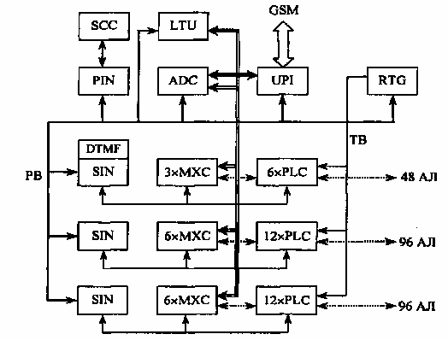
Рисунок 44 – Блок – схема модулей ASM (RASM)

РВ – периферийная шина
ТВ – шина акустических сигналов

Процессор в блоке SCC управляет периферийными комплектами и распознает изменения их состояний посредством интерфейсов PIN и SIN. Периферийная шина с блока PIN соединяет между собой съемные блоки SIN, ADC, UPI, LTU и RTG, а процессор посредством этой шины управляет перечисленными съемными блоками и контролирует их работу.
Интерфейс SIN обеспечивает в каждой секции абонентского модуля распознавание данных для своей секции. Интерфейс S1N распознает все данные, поступающие от процессора и предназначенные для периферийных съемных блоков МХС (блок пространственно-временного коммутатора) или PLC (блок линейного комплекта) в данной секции, и передает эти данные, преобразованные в соответствующую форму, на шину секции. Процессор через шину секции управляет коммутационными точками на съемных блоках МХС, а также выполняет управление и считывание функций абонентских комплектов на блоке PLC. На интерфейсе SIN (только в центральной секции) имеются, в качестве самостоятельных функциональных единиц, приемники и передатчик сигналов частотного набора номера DTMF с соответствующими коммутационными точками, обеспечивающими их соединение с коммутационным полем посредством вертикалей.
Разговорные пути с абонентского комплекта на съемном блоке PLC физически соединены с горизонталями коммутационного поля на съемном блоке МХС так, что блок МХС обеспечивает подключение двух блоков PLC. Коммутационное поле абонентского модуля является аналоговым. Оно изготовлено на матрицах CMOS.
Процессор управляет соединением в модуле программным способом, посредством управления коммутационными точками между горизонталью и вертикалью коммутационного поля. Вертикали коммутационного поля всех съемных блоков МХС в модуле соединены между собой и подключены к съемному блоку ADC, на котором выполняется аналого-цифровое преобразование речевого сигнала.
Все речевые сигналы, преобразованные в цифровую форму и размещенные во временные канальные интервалы, передаются по 30 разговорным каналам ИКМ через коммуникационный интерфейс UPI к групповому переключателю в модуле GSM. Между модулем ASM и GSM дополнительно передается синхросигнал в нулевом КИ и данные межпроцессорной связи (IPC) в 16-ом канале. Данное взаимодействие обеспечивают схемы на съемном блоке UPI, управление и контроль работы которого выполняет процессор модуля.
Доступ акустических сигналов к абонентским комплектам обеспечивают две сигнальные шины, которые при помощи аналоговых переключателей на абонентском комплекте подключаются к горизонталям коммутационного поля. Вызывной ток распределяется по шине для доступа к абонентским комплектам через вызывной переключатель. Вызывной ток и акустические сигналы генерируются на съемном блоке RTG.
Модуль абонентских концентраторов (LCM) выполняет функции аналогового абонентского модуля для максимально 240 абонентских линий (SL). К LCM физически подключается цифровой абонентский концентратор DLX (Digital Lines Multiplexer), к которому в свою очередь подключаются до 30 удаленных базовых мультиплексоров RBM (Remote Basic Multiplexer).
Блок RBM обеспечивает подключение до восьми абонентских линий. Для этих абонентских линий все данные, изменения, статистические данные, техническое обслуживание, учет стоимости разговоров и диагностика выполняется в модуле LCM, так как функционально эти абонентские линии идентичны всем остальным линиям на станции.
Функционально модуль LCM идентичен модулю АСМ, поскольку для всех возможных 240 абонентов (подключенных через модуль DLX) обеспечиваются все абонентские услуги, что и в модуле АСМ.
В состав аналогового сетевого модуля ANM входит 30 аналоговых линейных комплектов (AT). У него имеются также собственные сигнальные блоки. Модуль обеспечивает адаптацию к аналоговому окружению посредством любой аналоговой сигнализации и различных аналоговых интерфейсов и работает в качестве аналого-цифрового преобразователя, с помощью которого цифровая станция адаптируется к аналоговому окружению.
Аналоговый сетевой модуль обеспечивает также подключение терминалов передачи данных к терминальному интерфейсу R. Это синхронные и асинхронные терминалы передачи данных со скоростью передачи от 300 до 64 бит/с, данные которых передаются по каналам ИКМ со скоростью 64 Кбит/с. Терминальный интерфейс R обеспечивает передачу данных, адаптацию, синхронизацию, согласование скорости для терминалов с интерфейсом пользователя V.24 или V.11. Модуль в таком исполнении применяется в большинстве случаев в качестве удаленного ANM, установленного вблизи терминалов передачи
Сетевой и абонентский модули можно подключить к станции также в качестве удаленных модулей. Количество удаленных модулей не ограничено.
Цифровой сетевой модуль DNM позволяет согласовать систему с 32-канальной цифровой системой передачи со скоростью 2048 Кбит/с посредством цифрового интерфейса типа А. Модуль содержит 30 цифровых линейных комплектов и соответствующие сигнальные блоки. Модуль обеспечивает адаптацию к любой цифровой сигнализации.
Модуль сигнализации ОКС №7/ISDN (CCSM/DSM) подключается к групповому переключателю SI-2000. Максимальная емкость одного модуля составляет 320 ISDN абонентов (2B+D) и 6 каналов ОКС №7.
Все модули станции соединены с групповыми переключателями GSM(A) и GSM(B) через тракты 2048 Кбит/с (ML), идентичные внешним цифровым трактам 2048 Кбит/с. По этим трактам осуществляется также синхронизация системы, передача разговорных и всех служебных данных.
Групповой переключатель GSM.
Групповой переключатель является одним из центральных модулей системы SI-2000 и выполняет несколько функций, важнейшими из которых являются временная коммутация ИКМ каналов и синхронизация. Из-за этих функций, чрезвычайно важных для системы, от модуля требуется большая надежность работы, поэтому в нем предусмотрено дублирование всех важных блоков, отказ которых вызвал бы отказ станции в целом (рис. 45).
Групповой переключатель состоит из двух одинаковых частей с различными идентификационными номерами. Обе части группового переключателя вместе образуют функционально одно целое, однако работать можно и с одной частью. В этом случае дублированная часть группового переключателя отсутствует и при отказе действующей части произойдет отказ всей станции. Дублирование группового переключателя выполнено так, что по отношению к остальным модулям обе части работают полностью независимо друг от друга, и для модулей дублирование группового переключателя незаметна.
Модули соединены с групповым переключателем посредством межмодульных трактов, подключенных к обеим частям группового переключателя. Межмодульный тракт ML представляет собой обычную систему передачи 2048 Кбит/с, соответствующую рекомендациям МККТТ, допускающую фазовую асинхронность порядка 125 мкс без потери информации. К одному блоку MLI подключается восемь межмодульных трактов, а для каждой части группового переключателя получается 16 блоков MLI. Межмодульный тракт на блоке MLI вначале поступает на линейную схему LC, где выполняется фазовая синхронизация для синхронной внутренней шины. Линейная схема выполняет также все функции контроля межмодульного тракта.
Синхронный тракт затем подключается к интерфейсу, где в 0-й канал вставляются данные, полученные от контроллеров HDLC (на рисунке не показаны). После вставки выполняется преобразование восьми последовательных каналов 2048 Кбит/с в один последовательный канал 16384 Кбит/с. Аналогичная процедура выполняется в обоих направлениях передачи. Затем каналы ИКМ со всех блоков MLI идут на коммутационное поле, носящее в системе название TS (time switch). Емкость коммутационного поля составляет 4096 КИ. Предварительно поступающие на TS сигналы подвергаются последовательно-параллельному преобразованию в блоке SPS. Кроме коммутации каналов ИКМ, коммутационное поле обеспечивает также установление конференц -связи. Коммутационным полем управляет процессор, располагающийся в блоке SCC, через интерфейс ID и периферийную шину на блоке SSI. Коммутационное поле получает тактовые частоты из синхронизационного блока, а затем передает их блокам MLI по трактам синхронизации.
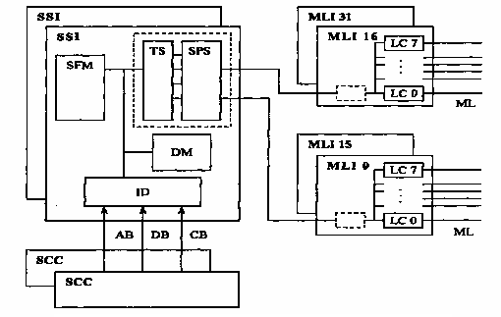

Рисунок 45 – Структура модуля GSM (коммутационная часть)

АВ – адресная шина
DB – шина данных
CB – шина управления
DM – динамическое ЗУ
ID - интерфейс процессора

Синхронизационная часть содержит также цепь измерения частоты источников эталонной тактовой частоты в отношении к тактовой частоте сети и коррекции этой тактовой частоты в случае холостого хода станции в течение суток (блок SFM).
Кроме вышеперечисленных функций блок SSI также генерирует аварийные сигналы и выполняет контроль за устройствами электропитания.
Основной тактовый сигнал, от которого синхронизируется станция, если она работает на цифровой сети, поступает на станцию по цифровым соединительным трактам NL (рис.46). Выбор соединительного тракта, который будет использоваться для синхронизации, зависит от построения сети, на которой работает станция.
Синхронизирующий сигнал в цифровых сетевых модулях выделяется из соединительного сетевого тракта и по отдельным путям поступает в групповой переключатель, который выполняет централизованную функцию синхронизации с сетью.
Процессы, выполняемые в данном блоке, обеспечивают контроль за синхронизацией, а также выполняют все предписанные процедуры выбора источника и исправления эффектов передачи, как, например, «дрожание» и «блуждание».
Синхронизирующий сигнал или собственный тактовый сигнал (в случае аналоговой окружающей среды) дальше распределяется в форме синхронизационного кода через систему распределения по межмодульным трактам до отдельных модулей системы. Там выполняется восстановление всех тактовых импульсов, необходимых для работы модуля, а также обеспечивается контроль и резервирование источника синхронизации отдельного модуля. Через модули DNM тактовый сигнал возвращается в сеть и от него, синхронизируются остальные станции.

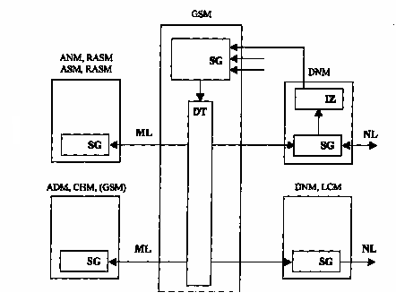

Рисунок 46 – Синхронизация и распределение тактового сигнала

SG – синхронизация и генерирование тактовых сигналов
IZ - выделение такта в модуле DNM
NL - сетевой тракт
DT - распределение синхронизационного кода
ML - межмодульный тракт

Концентрация нагрузки.
Для экономически эффективного подключения абонентов сельских сетей в системе SI-2000 предназначен цифровой абонентский концентратор DLX. В результате большой рассредоточенности абонентов в сельских сетях инвестиции на одну АЛ чрезвычайно высоки. Применение модуля DLX решает проблему довольно эффективно, так как к одной абонентской линии можно подключить до восьми абонентов. Способ связи между DLX и другими модулями АТС цифровой и поэтому менее чувствительный к помехам по сравнению с существующими аналоговыми способами передачи.
Соединение модуля DLX с абонентской стороной до удаленного блока RBM (Remote Basic Multiplexser) также является цифровым посредством интерфейса «U».
Модуль DLX на станции подключается к модулю LCM посредством 30 каналов ИКМ с общеканальной сигнализацией CCS, содержащей также сообщения технического обслуживания и диагностические сообщения. Между модулями используется протокол DSS1 в соответствии с рекомендациями МККТТ Q.921, Q.931. Скорость передачи составляет 2 Мбит/с. Модуль DLX обеспечивает подключение максимально 240 абонентов.
Блок RBM устанавливается вблизи абонентов. Имеется три возможных типа этого блока. Блок RBM-2V предназначен для двух аналоговых абонентов, RBM-4V - для четырех аналоговых абонентов, a RBM-8V - для восьми аналоговых абонентов. В последнем случае из восьми абонентов одновременно активными могут быть максимально четыре.
При полной оборудованности модуля DLX имеется до 240 аналоговых точек подключения при использовании блока RBM-8V. Здесь выполняется первая ступень концентрации (с 8 на 4), а вторая ступень концентрации со 120 на 30 выполняется в модуле DLX. Электропитание блоков RBM обеспечивается модулем DLX.
Цифровая АТС SI-2000 обеспечивает взаимодействие практически с любыми типами АТС, применяющимися на сетях связи стран СНГ, используя для этого следующие виды интерфейсов.
/. Аналоговая абонентская линия (интерфейс Z). Интерфейс Z - это двухпроводный аналоговый интерфейс, используемый для подключения аналоговых абонентских линий к телефонной станции. Через интерфейс Z питается телефонный аппарат абонента и проводится обмен сигналами между телефонным аппаратом абонента и станцией.
2. Аналоговое соединение через систему передачи с (интерфейс СП). Интерфейс СП является 4-проводным аналоговым интерфейсом, обеспечивающим соединение цифровой станции с аналоговым канальным оборудованием систем передачи с частотным разделением каналов.
Основные функции интерфейса: аналого-цифровое преобразование; прием/передача сигналов; установка уровней; мультиплексирование.
Характеристики интерфейса соответствуют рекомендации МККТТ Q.551.
3. Аналоговое соединение по физическим линиям (интерфейс С22). Интерфейс С22 - это аналоговый интерфейс, обеспечивающий возможность взаимодействия станций по физическим линиям с использованием тональной частоты. Спецификация характеристик передачи интерфейса «С22» приведена в рекомендациях МККТТ Q.552. Используемые сигнальные характеристики зависят от страны, а возможные варианты приведены в рекомендациях MKKTTQ.552hQ.553.
Основные функции интерфейса: аналого-цифровое преобразование; прием/передача сигналов; преобразование сигнала с 4-проводной на 2- проводную передачу и обратно; установка уровней; мультиплексирование.
4. Цифровое соединение с сетью на скорости 2 Мбит/с (интерфейс А). Интерфейс А обеспечивает цифровое соединение для соединения цифровой станции с другими цифровыми станциями и аппаратурой передачи ИКМ на уровне первичного цифрового сигнального потока со скоростью 2048 Кбит/с. Соединение физически выполнено на коаксиальных кабелях с импедансом 75 Ом или на симметричных парах с импедансом 120 Ом.
Общие характеристики интерфейса А: скорость передачи 2048 Кбит/с; код HDB3; вставка/выделение сигналов; синхронизация цикла и сверхцикла.
Цифровой интерфейс А системы SI-2000 предоставляет дополнительно следующие возможности:
- последовательное (многоточечное) подключение большого количества станций к одному тракту 2048 Кбит/с;
- выделение каналов 64 Кбит/с из тракта 2048 Кбит/с.
Цифровой интерфейс А системы SI-2000 обеспечивает также подключение нескольких станций к одному тракту 2048 Кбит/с. Внутри станции, а именно в цифровом сетевом модуле, имеется возможность разделить тракт на несколько направлений. Все станции, подключенные к данному тракту, последовательно соединяются между собой таким образом, что приемная и передаточная точка подключения тракта 2048 Кбит/с подключаются к разным станциям. Все станции в таком кольце должны быть оснащены устройством ответвления каналов системы ИКМ-30.
SI-2000/224 также обеспечивает на интерфейсе А замыкание неиспользованных каналов с помощью съемного блока UPI. Система SI-2000/224 принимает и обрабатывает информацию в использованных каналах, а неиспользованные каналы замыкает (функция loop-back) и передает смежной станции в кольце. В общем случае доступно 30 разговорных каналов, которые распределяются между станциями. В зависимости от распределения каналов между станциями они могут быть соединены одним трактом 2048 Кбит/с кольцеобразным или звездообразным способом. Замыкание каналов возможно только по парам.
Ответвлением каналов системы ИКМ-30 можно управлять с помощью административных процедур.
Преимущество последовательного подключения нескольких станций к одному тракту оказывается в том, что можно сэкономить при подключениях и на регенераторах, а в вышестоящей станции - использовать только одну точку подключения тракта 2048 Кбит/с для подключения нескольких станций с небольшим трафиком. Целесообразным является подключение к одному тракту именно таких станций, так как каждая последовательно подключенная к тракту станция может использовать число каналов меньшее чем 30.
5. Цифровое соединение с цифровой УПАТС на скорости 2 Мбит/с (интерфейс V3). Интерфейс V3 - это цифровой интерфейс для соединения учрежденческих АТС с цифровой станцией ГА ТС посредством путей передачи со скоростью 2048 Кбит/с.
На настоящем этапе интерфейс V3 SI-2000 не построен по принципам ЦСИО (ISDN).
Интерфейс V3 по электрическим требованиям соответствует рекомендации МККТТ G.703. УПАТС подключается к ГАТС таким же способом, что и оконечная станция. Обмен сигналами выполняется через соединительную линию.
Предусмотрен цифровой тракт от сети общего пользования к цифровой УПАТС по принципу прямого набора номера абонентов УПАТС.
Тот же тракт 2048 Кбит/с можно использовать для прямого набора абонентами УПАТС номеров в сети общего пользования, так что в некоторых случаях аналоговые связи в сторону УПАТС не нужны. В этом случае все исходящие из УПАТС соединения тарифицируются ГАТС станцией таким же образом, что и местные абоненты.
Кроме 30-канального тракта от одной УПАТС к цифровой ГАТС предусмотрена также возможность соединения нескольких станций УПАТС посредством одного и того же тракта со скоростью 2048 Кбит/с. Это последовательное подключение станций аналогично рассмотренному выше для интерфейса А.
6. Тракт передачи данных - терминальный интерфейс R. Терминальный интерфейс R обеспечивает подключение синхронных и асинхронных терминалов передачи данных с небольшими скоростями (300-19200 бит/с) к цифровым ИКМ - каналам на скорости 64 Кбит/с. Данный интерфейс используется при передаче данных по арендованным каналам 64 Кбит/с в 30-канальном цифровом ИКМ - тракте в сети передачи данных или телефонной сети.
Терминальный интерфейс R соответствует рекомендациям ЕСМА 102, МККТТ 1.461 (X.3O) hI. 463(V.11O).
Интерфейс включает протоколы передачи данных, адаптации скорости, а также сборки/разборки циклов, предусмотренными для обмена между терминалами типа V.24, Х.20 или V.I I, X.21 и В-каналом 64 Кбит/с в ISDN.
Порт пользователя можно программным способом приспособить к синхронному или асинхронному режиму работы и разным скоростям передачи:
- синхронный режим работы: 600, 1200, 2400, 4800, 9600, 19200, 64000 бит/с;
- асинхронный режим работы: 50-600, 1200, 2400, 4800, 9600, 19200 бит/с.
Порты пользователя имеют две возможности настройки: МККТТ V.24 (RS232); МККТТ V.ll (RS422).
Порт пользователя - это 15-полюсный соединитель CANNON со стандартным размещением выводов.
Интерфейс R обеспечивает мультиплексирование сигналов пользователей в канал 64 Кбит/с. Разные возможности мультиплексирования на канал 64 Кбит/с зависят от настроенных скоростей пользовательских интерфейсов передачи данных. Функция передачи данных настраивается при помощи программного обеспечения.
Терминальный интерфейс позволяет несколько видов взаимосвязи:
- нормальная (двухточечная) взаимосвязь (point to point);
- многоточечная взаимосвязь (point to multipoint):
■ многоточечная взаимосвязь для главных вычислительных машин (multi-point/HOST),
■ многоточечная взаимосвязь для терминалов (multipoint/terminal). Основные функции интерфейса:
- преобразование скорости:
■ асинхронное/синхронное преобразование,
■ приспособление малой скорости к скорости передачи 64 Кбит/с.
- синхронизация терминальных адаптеров;
- мультиплексирование сигналов пользовательских терминалов;
- эмуляция многоточечной взаимосвязи через модемы.
Дополнительное оборудование. Кроме описанных выше модулей совместно с коммутационной системой SI-2000 могут использоваться:
- SI-2000/814 - аналого-цифровой и цифро-аналоговый преобразователь сигнализации. Преобразователь сигнализации предназначен для адаптации аналоговых соединений к цифровым и наоборот.
- SI-2000/315 - аппаратура передачи данных. Может использоваться как самостоятельное оборудование или может быть включена в коммутационную систему SI-2000. Аппаратура обеспечивает построение отдельной локальной сети передачи данных или непосредственное включение в СПД общего пользования, работающую по протоколу Х.25.
- SI-2000/400 - центр эксплуатации и технического обслуживания. Поддерживает эксплуатацию и техническое обслуживание станций семейства SI-2000. Как правило, включает оборудование терминала эксплуатации и технического обслуживания ОМТ.

Содержание стр.

1. Глава 1. AXE 10 - цифровая коммутационная система 3
2. Глава 2. Коммутационная система EWSD 40
3. Глава 3. Коммутационная система Alcatel 1000 S12 54
4. Глава 4. Станции 5ESS. Решения Lucent Technologies 65
5. Глава 5. Коммутационная система SI-2000 71

Список литературы 82

ЛИТЕРАТУРА
- Цифровая коммутационная система АХЕ – 10: Учеб. Пособие для вузов/Н.П.Запорожченко, В.Г. Карташевский, Т.Г. Клиентова, Ю.Ю. Харченко. – М.: Радио и связь, 2000. – 240 с.: ил.
- М.А. Баркун, О.Р. Ходасевич. Цифровые системы синхронной коммутации. – М.: Эко – Трендз, 2001.- 186 с.: ил.
- Гольдштейн Б.С. Системы коммутации. – СПб.: БХВ – Санкт – Петербург, 2003. -318 с.: ил.

